NACRT

Na temelju članka 17. stavka 3. Zakona o sestrinstvu („Narodne novine“, br. 121/03, 117/08 i 57/11), na prijedlog Hrvatske komore medicinskih sestara, ministar zdravstva donosi

PRAVILNIK

O IZMJENAMA I DOPUNI PRAVILNIKA O SESTRINSKOJ DOKUMENTACIJI U BOLNIČKIM ZDRAVSTVENIM USTANOVAMA

Članak 1.

U Pravilniku o sestrinskoj dokumentaciji u bolničkim zdravstvenim ustanovama („Narodne novine“, br. 79/11, 131/12 i 71/16) u članku 3. stavku 3. broj: „14.“ zamjenjuje se brojem: „17.“.

Članak 2.

U članku 5. riječi: „te prilozima 7. – 13.“ zamjenjuju se riječima: „te prilozima 7. – 12. i 14. – 17.“.

Iza podstavka 8. briše se točka te se dodaju podstavci 9. – 11. koji glase:

„Prilog 15. – Dokumentacija operacijskih sestara (instrumentarki) s uputama za primjenu u operacijskoj sali

Prilog 16. – Sestrinska dokumentacija pedijatrijskog bolesnika

Prilog 17. – Dokumentacija zdravstvene njege – dnevna bolnica“.

Članak 3.

Prilozi 15., 16. i 17. iz članka 2. ovoga Pravilnika nalaze se u Dodatku ovoga Pravilnika i čine njegov sastavni dio.

Članak 4.

Ovaj Pravilnik stupa na snagu osmoga dana od dana objave u „Narodnim novinama“.

KLASA:
URBROJ:
Zagreb,

MINISTAR
izv. prof. dr. sc. Vili Beroš, dr. med.

DODATAK

PRILOG 15.

UPUTE ZA PRIMJENU SESTRINSKE DOKUMENTACIJE OPERACIJSKIH SESTARA/INSTRUMENTARKI

Upute za primjenu dokumentacije operacijskih sestara
Vođenje dokumentacije operacijskih sestara u kojoj su evidentirani svi provedeni postupci obvezatno je u smislu zakonske i profesionalne odgovornosti. Potrebno je radi osiguravanja dokaza da je operacijska sestra primijenila znanje, vještine i procedure sukladno profesionalnim standardima u svim fazama skrbi za pacijenta.
SASTAVNICE DOKUMENTACIJE OPERACIJSKIH SESTARA SU OBVEZATNE
obrazac I - identifikacijska lista
obrazac II – prijeoperacijska zdravstvena njega – neposredna priprema za operacijski zahvat
obrazac III – intraoperacijska zdravstvena njega
obrazac IV – poslijeoperacijska zdravstvena njega
obrazac V – kontrolna lista korištenih kirurških instrumenata tijekom operacijskog zahvata
obrazac VI – kontrolna lista korištenih pamučnih kompresa tijekom operacijskog zahvata
obrazac VII - standardizirani plan zdravstvene njege - Visok rizik za pothlađivanje pacijenta tijekom operacijskog zahvata u/s duljinom operacijskog zahvata
obrazac VII a - standardizirani plan zdravstvene njege - Visok rizik za pad i povrede u/s položajem i promjenom položaja pacijenta tijekom operacijskog zahvata
obrazac VII b - standardizirani plan zdravstvene njege - Visok rizik za dekubitus u/s položajem pacijenta na operacijskom stolu
obrazac VII c – Visok rizik za opekline u/s korištenjem elektrokirurških aparata tijekom operacijskog zahvata
Svi navedeni obrasci su obvezatne i sastavni su dio dokumentacije operacijskih sestara / instrumentarki. Ispunjavanje ove dokumentacije je obvezatno za svakog pacijenta koji ulazi u operacijsku salu i koji je u skrbi operacijskih sestara.
Svi traženi podatci moraju biti upisani.
OBRAZAC I - IDENTIFIKACIJA LISTA
Svrha identifikacijske liste je potpuna identifikacija bolesnika i osoblja koje sudjeluje u operacijskom zahvatu kao i evidentiranje svih podataka koji se odnose na:
Opće identifikacijske podatke o bolesniku: ime, prezime. spol, datum i godinu rođenja, adresa stanovanja.
Matični broj osiguranika (bolesnika) i broj pod kojim se bolesnik vodi unutar bolničkog informacijskog sustava.
Kategorizacija bolesnika prema ASA (American Society of anestesiologist) kategorijama. Podatak o ASA kategoriji je bitan radi planiranja intraoperacijske zdravstvene njege i planiranja broja operacijskih sestara koji je potrebno osigurati za provođenje operacijskog zahvata.
Podatak o postojanju identifikacijske narukvice neophodno je upisati ukoliko ona postoji.
Podatak o matičnom odjelu s kojeg bolesnik dolazi potreban je radi koordinacije skrbi i davanja uputa za poslijeoperacijsku skrb iz domene operacijskih sestara.
Potrebno je utvrditi kategorizaciju zahvata obzirom na hitnost provođenja.
Podatci o medicinskoj dijagnozi potrebni su radi planiranja provođenja operacijskog zahvata, pripremanja operacijske sale (potreban instrumentarij i ostali materijal).
Identifikacija operacijskog tima - imena i prezimena operatera, asistenata i operacijskih sestara.
OBRAZAC II – PRIJEOPERACIJSKA ZDRAVSTVENA NJEGA – NEPOSREDNA PRIPREMA ZA OPERACIJSKI ZAHVAT
Svrha ispunjavanja obrasca – Prijeoperacijska zdravstvena njega – neposredna priprema za operacijski zahvat je utvrđivanje podataka o stanju pacijenta i postupcima provedenim prije početka operacijskog zahvata. Podatci se odnose na stanje bolesnika koje utječe ili može utjecati na rad operacijskih sestara i planiranje zdravstvene njege u operacijskoj sali.
Podatak o komunikaciji s pacijentom bitan je radi procjene stanja svijesti kao i procjene mogućnosti suradnje pacijenta pri provođenju kirurške kontrolne liste kao i kategorizacije pacijenta.
Fizička priprema pacijenta odnosi se na prijeoperacijsku pripremu operacijskog polja koja se provodi na matičnom odjelu i potrebno je utvrditi jeli adekvatno provedena.
Procjena stanja kože prije operacijskog zahvata bitna je radi utvrđivanja integriteta kože, odabira dezinfekcijskih sredstava i eventualne pojavnosti kasnijih komplikacija te smjernica za daljnje planiranje zdravstvene njege.
Podatak o pripremi probavnog sustava i pražnjenju mokraćnog mjehura, te načinu pražnjenja mokraćnog mjehura bitan je radi izvođenja operacijskog zahvata na siguran način.
Podatak o neuzimanju hrane i tekućine prije operacijskog zahvata nužno je evidentirati u svrhu prevencije komplikacija tijekom i nakon operacijskog zahvata.
Podatak o odstranjivanju dlaka s područja operacijskog polja nužno je evidentirati radi pravilne i standardizirane pripreme operacijskog polja sa svrhom održavanja razine sigurnosti bolesnika. Ukoliko dlake nisu odstranjene, nužno je navesti razloga neodstranjivanja.
Obavezno je evidentirati podatak o postavljanju neutralne elektrode, na skici tijela označiti mjesto na koje je neutralna elektroda postavljena, te upisati ime i prezime osobe koja je postavila neutralnu elektrodu.
Obavezno je evidentirati podatak o alergijama na lijekove, dezinficijense i ostale materijale.
Neposredno prije početka provođenja operacijskog zahvata obavezno je utvrditi postojanje sve potrebne medicinske i sestrinske dokumentacije.
Postavljanje elastičnih čarapa evidentira se sa svrhom utvrđivanja provođenja pravilne preoperacijske pripreme.
Prije operacijskog zahvata obavezno je provjeriti ispravnost svih aparata koji će se koristiti tijekom operacijskog zahvata kao i operacijskog stola i isto evidentirati u predviđena polja. Provjera aparata i ostale opreme je standardizirani postupak i provodi se bez iznimke prije svakog operacijskog zahvata.
Obavezno je evidentirati podatak o kontroli vanjskih i unutarnjih indikatora sterilnosti sveg materijala koji se koristi za izvođenje operacijskog zahvata.
POLJA KOJA SU OZNAČENA JEDNOM KUĆICOM ZA EVIDENTIRANJE I NOSE OZNAKU DA, ISKLJUČUJU MOGUĆNOST NEPROVOĐENJA.
OBRAZAC III – INTRAOPERACIJSKA ZDRAVSTVENA NJEGA
Svrha ispunjavanja obrasca – Intraoperacijska zdravstvena njega – podrazumijeva evidentiranje postupaka za vrijeme provođenja operacijskog zahvata. Podaci se odnose na postupke koji su provedeni od strane operacijskih sestara i koji utječu ili mogu utjecati na stanje pacijenta i operacijsku proceduru. Zahtijevaju evidentiranje svih predviđenih i učinjenih postupaka u operacijskoj sali, a ujedno mogu poslužiti za bolju organizaciju rada.
Evidentiranje vremena dovoženja u operacijsku salu nužno je radi utvrđivanja početka intervencija operacijskih sestara u operacijskoj sali vezano za pacijenta (veza s podacima na kraju obrasca – utvrđivanje količine vremena ukupnog rada sestara), upisuje se sat i minute kada je pacijent uveden u operacijsku salu.
Podatci o planiranom i provedenom operacijskom zahvatu obavezan su dio podataka u dokumentaciji operacijskih sestara.
Podatci o pripremi operacijskog polja odnose se na neposrednu pripremu prema standardiziranoj proceduri.
Obavezno je evidentirati vrstu anestezije u kojoj se provodi operacijski zahvat.
Predviđeni položaj pacijenta na operacijskom stolu obavezno se evidentira radi osiguravanja svih potrebnih pomagala za pozicioniranje pacijenta na operacijskom stolu i radi pozicioniranja kirurškog tima.
Promjenu položaja pacijenta na operacijskom stolu tijekom operacijskog zahvata obvezatno je evidentirati. Obvezatno je upisati indikaciju za promjenu položaja pacijenta na operacijskom stolu.
Evidencija podataka o grijanju pacijenta tijekom operacijskog zahvata provodi se radi planiranja i osiguravanja adekvatne zdravstvene njege u operacijskoj sali kao i poslijeoperacijske zdravstvene njege.
Podatci o količini vremena (trajanja pripreme za operacijski zahvat, trajanje operacijskog zahvata i trajanje zbrinjavanja operacijske sale nakon zahvata), evidentiraju se radi organizacije rada operacijskih sestara.
Obavezno je evidentirati vrstu i broj svih preparata uzetih i pohranjenih tijekom operacijskog zahvata.
Rubrika OSTALO odnosi se na sve postupke koji nisu predviđeni u obaveznoj listi a koje operacijske sestre poduzimaju u svrhu adekvatnog provođenja operacijskog zahvata.
POLJA KOJA SU OZNAČENA JEDNOM KUĆICOM ZA EVIDENTIRANJE I NOSE OZNAKU DA, ISKLJUČUJU MOGUĆNOST NEPROVOĐENJA.
OBRAZAC IV –POSLIJEOPERACIJSKA ZDRAVSTVENA NJEGA
Svrha ispunjavanja obrasca – Poslijeoperacijska zdravstvena njega – podrazumijeva evidentiranje postupaka i evaluaciju stanja pacijenta neposredno nakon provođenja operacijskog zahvata. Kategorija podataka odnosi se na stanje pacijenta neposredno nakon provođenja operacijskog zahvata, a prije izlaska pacijenta iz operacijske sale i operacijskog bloka, sukladno kategoriji bolesnika ovisno o potrebama za zdravstvenom njegom.
Podatak o stanju i izgledu kože bolesnika nakon operacijskog zahvata obavezno je evidentirati radi procjene i planiranja zdravstvene njege nakon otpusta iz operacijske sale.
Obavezno je evidentirati postavljene drenove: broj drenova, vrstu drenova, vrstu drenaže, stranu tijela na koju je dren postavljen kao i izgled drenažnog sadržaja.
Podatak o poslijeoperacijskom smještaju pacijenta važan je radi evidentiranja razine poslijeoperacijske skrbi (ovisno o stanju pacijenta/odjel, soba za buđenje iz anestezije, Jedinica intenzivnog liječenja).
Podatci pri otpustu pacijenta iz operacijske sale podrazumijevaju i evidentiranje stupnja samostalnosti, sukladno kategoriji pacijenta ovisno o potrebama za zdravstvenom njegom. Obvezatno se evidentira način premještaja pacijenta ovisno o kategorizaciji bolesnika.
OBRAZAC V - KONTROLNA LISTA KORIŠTENIH INSTRUMENATA TIJEKOM OPERACIJSKOG ZAHVATA
SVRHA KONTROLNE LISTE je sprečavanje neočekivanih neželjenih događaja – zaostao kirurški instrument na mjestu operacijskog zahvata.
Kirurške instrumente operacijske sestre obvezno broje o tome se vodi pisana evidencija i obavještava operater.
Lista podrazumijeva upisivanje identifikacijskih podataka o pacijentu, naziv seta kirurških instrumenata i obvezatno utvrđivanje kompleta seta instrumenata prije početka operacijskog zahvata. Brojanje instrumenata predviđeno je prije operacijskog zahvata, tijekom operacijskog zahvata u slučaju dodavanja instrumenata, brojanje prije zatvaranja šupljih organa, prije zatvaranja tjelesnih šupljina, prije zatvaranja incizije i završna kontrola broja instrumenata nakon završetka operacijskog zahvata. O stanju se obavještava operater.
Na listi su obvezni potpisi operacijske sestre I, operacijske sestre II i operacijske sestre III.
OBRAZAC VI - KONTROLNA LISTA KORIŠTENIH PAMUČNIH KOMPRESA TIJEKOM OPERACIJSKOG ZAHVATA
SVRHA KONTROLNE LISTE je sprečavanje neočekivanih neželjenih događaja – zaostala pamučna kompresa na mjestu operacijskog zahvata.
Pamučne komprese operacijske sestre obvezno broje, o tome se vodi pisana evidencija i obavještava operater.
Lista podrazumijeva upisivanje identifikacijskih podataka o pacijentu i odvojene nazive pamučnih kompresa. Brojanje pamučnih kompresa podrazumijeva upisivanje broja kompresa na početku operacijskog zahvata, upisivanje kompresa dodanih tijekom operacijskog zahvata, kontrolu broja prije zatvaranja šupljih organa, prije zatvaranja tjelesnih šupljina, prije zatvaranja incizije i završnu kontrolu broja pamučnih kompresa nakon završetka operacijskog zahvata.
Na listi su obvezatni potpisi operacijske sestre I, operacijske sestre II i operacijske sestre III.
STANDARDIZIRANI PLANOVI ZDRAVSTVENE NJEGE
Za potrebe jedinstvene dokumentacije operacijskih sestara izrađeni su opći standardizirani planovi zdravstvene njege za slijedeće visokorizične sestrinske dijagnoze:
- Visok rizik za dekubitus u/s položajem pacijenta na operacijskom stolu.
- Visok rizik za pothlađivanje pacijenta tijekom operacijskog zahvata u/s duljinom zahvata i operacijskom tehnikom (ne koristiti kod pacijenata kod kojih je tijekom operacijskog zahvata indicirana hipotermija).
- Visok rizik za pad i povrede u/s položajem i promjenom položaja pacijenta tijekom operacijskog zahvata.
- Visok rizik za opekline u/s korištenjem elektrokirurških aparata tijekom operacijskog zahvata.
Planovi zdravstvene njege podrazumijevaju primjenu za svakog pacijenta i evaluaciju u smislu eventualnog razvoja visokorizične dijagnoze u aktualnu sestrinsku dijagnozu. Također su neophodni za planiranje i provođenje poslijeoperacijske zdravstvene njege.
Planovi zdravstvene njege sadrže neophodne podatke: ime i prezime pacijenta, datum i godina rođenja, ID broj.
Tijekom postavljanja sestrinske dijagnoze, operacijska sestra odabire (na planu zdravstvene njege zaokružuje), sestrinske intervencije koje je nužno provoditi.
Planovi zdravstvene njege obvezatni su dio dokumentacije operacijskih sestara – instrumentarki.

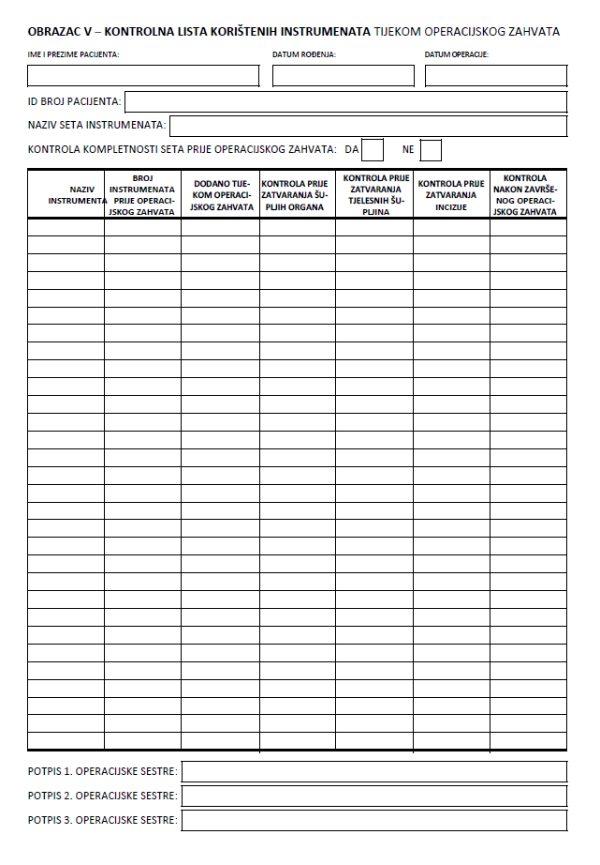

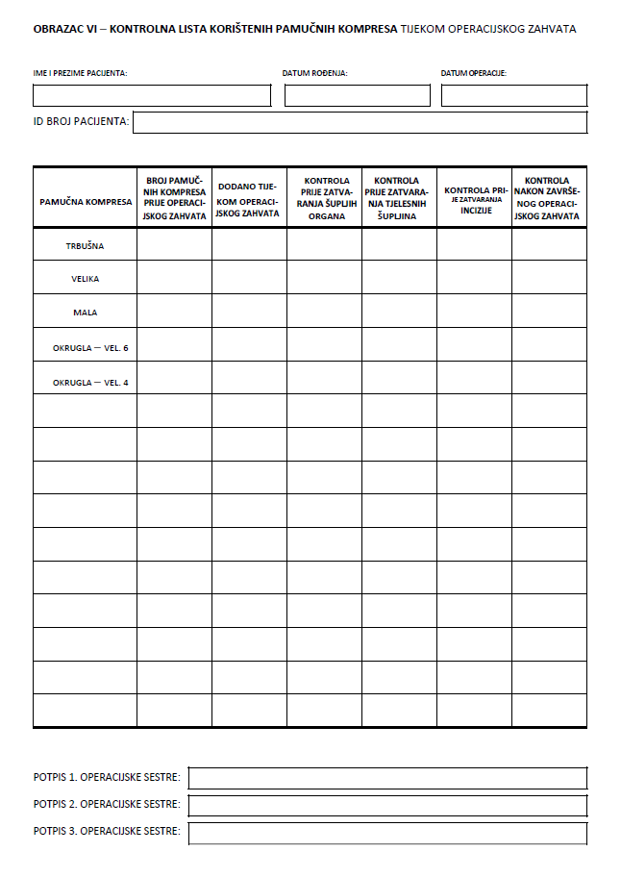

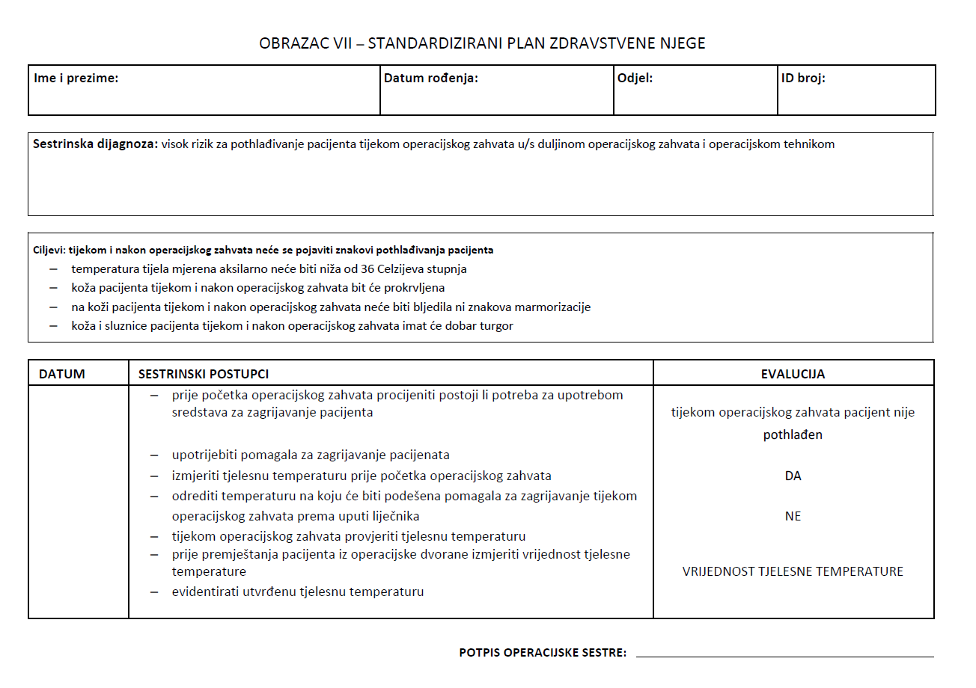
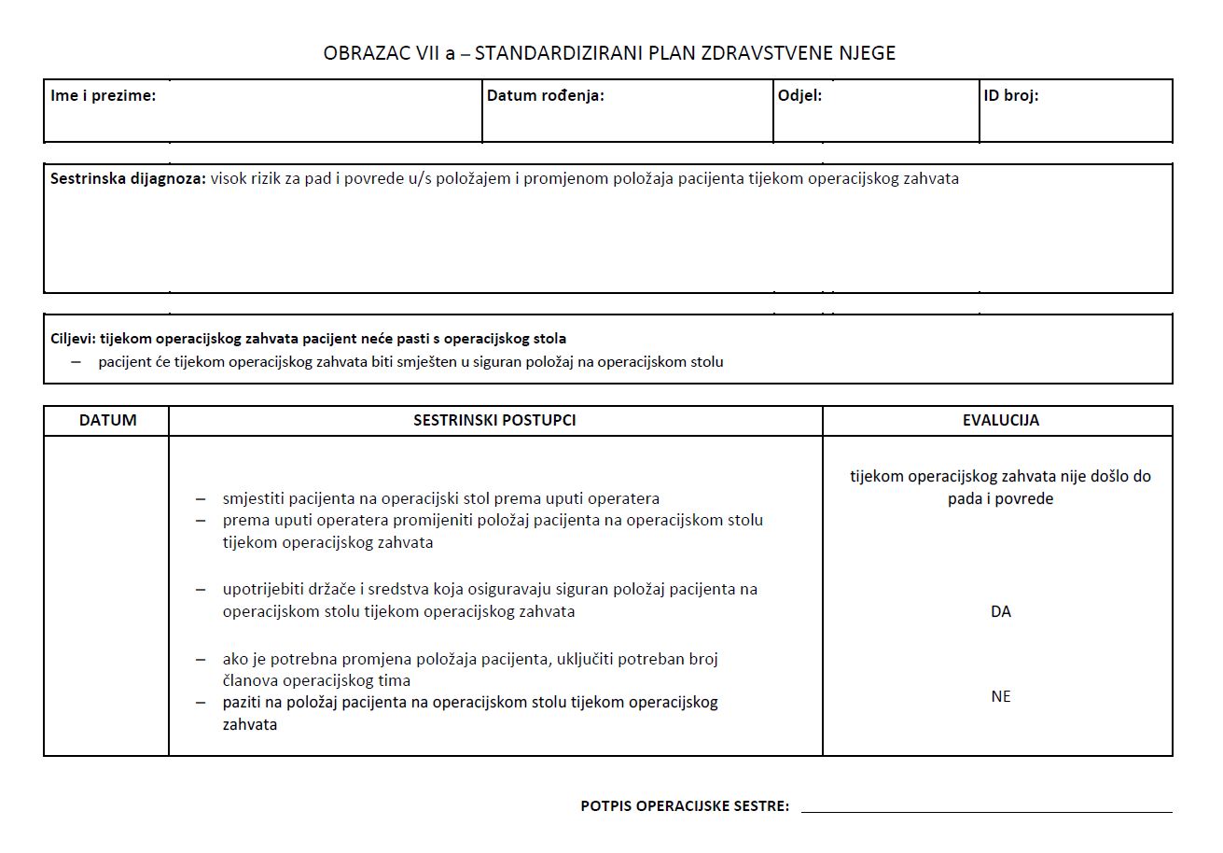

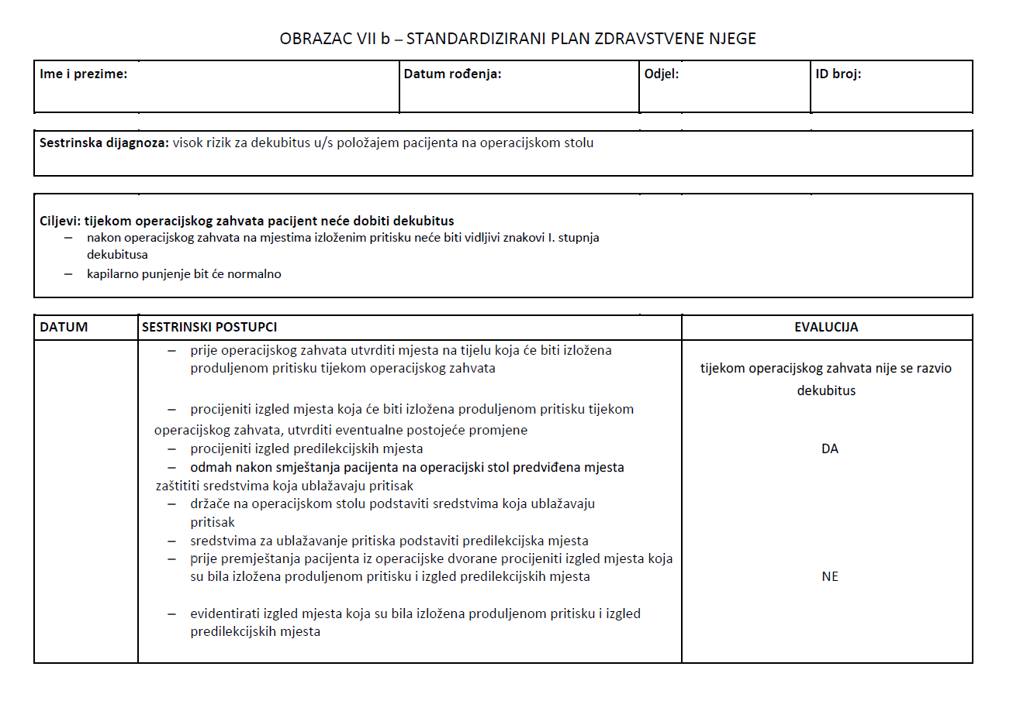
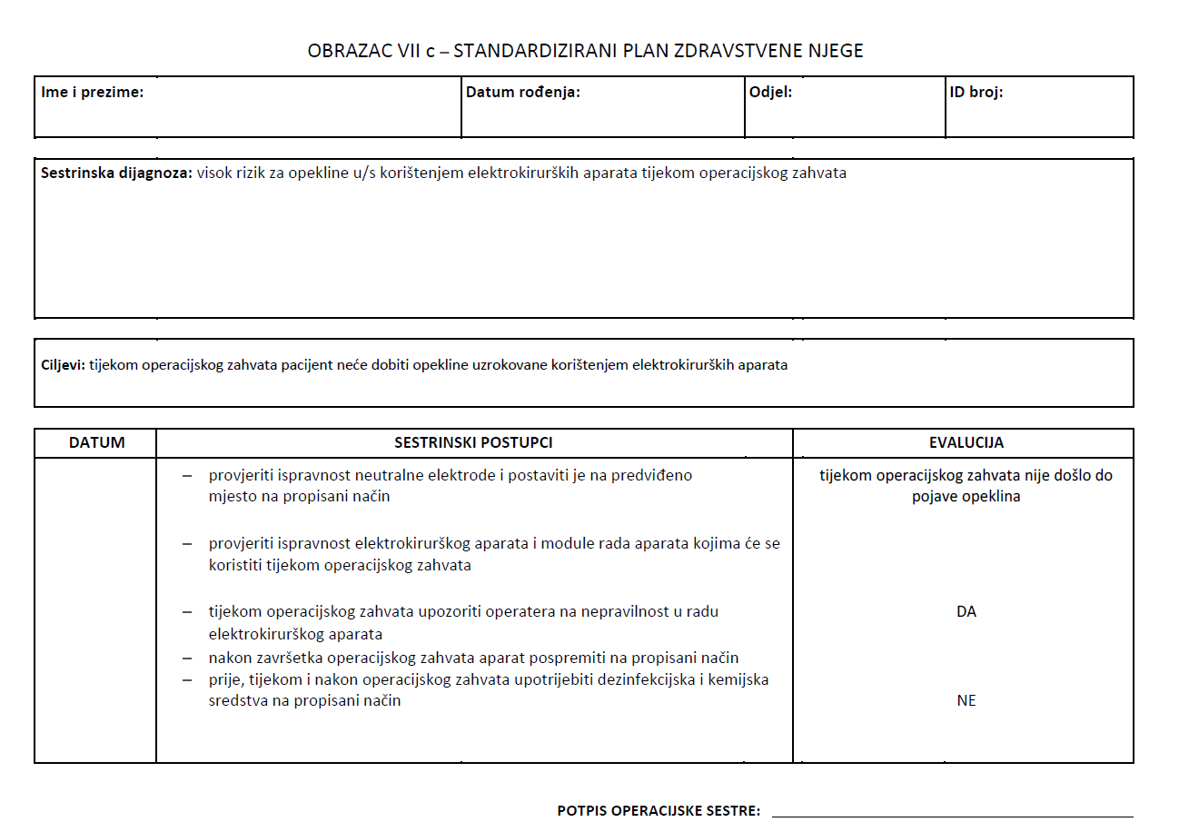

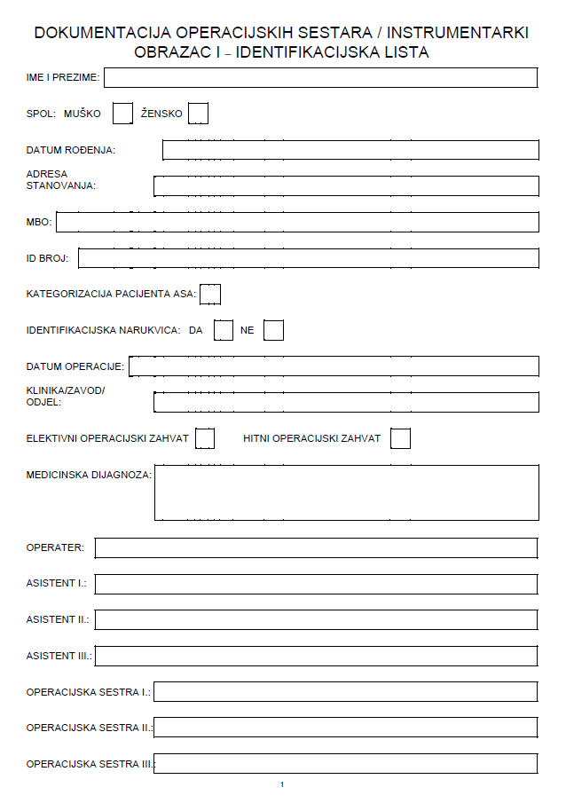

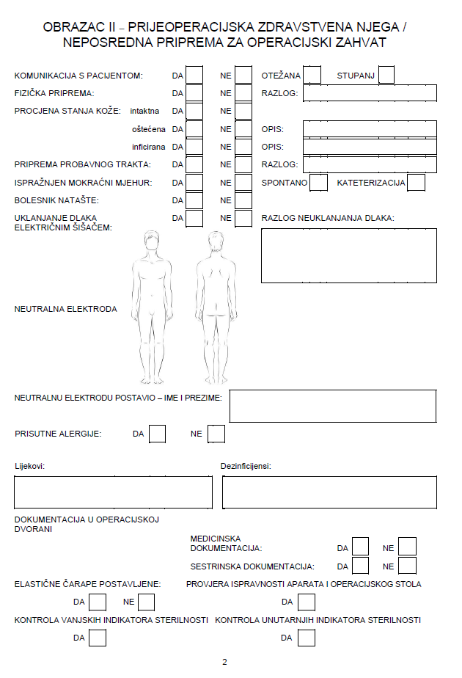

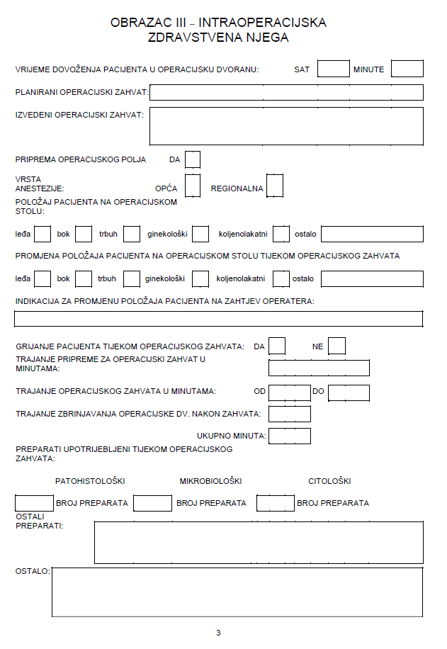

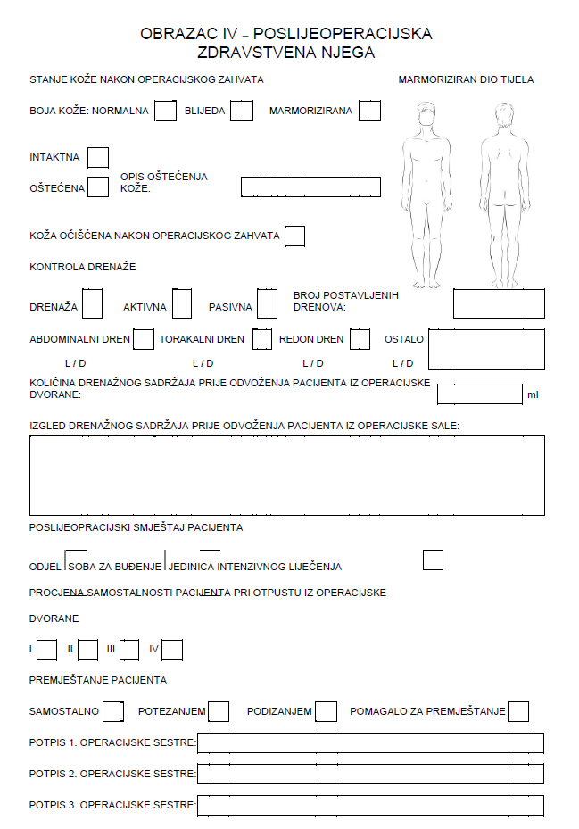

PRILOG 16.

KLINIKA/ZAVOD: ______________________. ODJEL:_________________.
Datum: ________________.
SESTRINSKA ANAMNEZA
OPĆI PODATCI:
MBO: REG. BROJ:
Ime i prezime:
Spol: M Ž Datum rođenja:
Adresa: Telefon:
Ime oca: Zanimanje:
Ime majke: Zanimanje:
Podatke daje:
PRIJEM:
1. hitan 2. planiran
Dolazi od kuće: DA NE Premještaj iz:
Način dolaska: 1. u vozilu hitne pomoći 2. u pratnji 3. sam
Uputna dijagnoza:
Osobne stvari koje ima sa sobom: _____________________________________________
INFORMACIJE O PACIJENTU:
Upućenost roditelja i djeteta u dijagnozu: DA NE DJELOMIČNO
Prihvaćanje trenutačnog zdravstvenog stanja: dijete: DA NE
Roditelj/zakonski zastupnik/skrbnik: DA NE
Razlog hospitalizacije:
Osoba za kontakt:
Prijašnje bolesti (hospitalizacije):
Alergije i ostale preosjetljivosti (hrana, lijekovi i drugo):
Lijekovi koje uzima:

Kontakt sa zaraznim bolestima: DA NE
Preboljene dječje bolesti:
Datum zadnje menstruacije: Kontracepcija: da ne
KRETANJE:
1. samostalno 2. uz pomoć pomagala 3. uz pomoć druge osobe 4. ovisan o drugoj osobi
Podnošenje napora: da ne Specifičnosti:
HIGIJENA I ODIJEVANJE:
Obavljanje osobne higijene:
1. samostalno 2. uz pomoć druge osobe 3. ovisan o drugoj osobi
Odijevanje:
1. samostalno 2. uz pomoć druge osobe 3. ovisan o drugoj osobi
UZIMANJE HRANE I TEKUĆINE:
Gutanje: 1. normalno 2. otežano 3. bez refleksa gutanja
Aktivnost hranjenja: 1. samostalno 2. uz pomoć druge osobe 3. ovisan o drugoj osobi
Apetit:
1. normalan 2. pojačan 3. smanjen 4. potpuni gubitak

Datum i sat zadnjeg obroka:_________. Datum i sat zadnjeg uzimanja tekućine:________.

Prehrana dojenčeta
1. dojenje: da ne 2. nadohrana: ne da __________________________________.
Posebnosti o obrocima:_____________________________________________________.
Specifičnosti u prehrambenim navikama:
Prisutnost alergije na hranu ( koja?) __________________________________________.
Dijeta:___________________________________________________________________.
Tekućina: ________________________________________________________________.
Način hranjenja:
1. bočica 2. žličica 3. enteralna pomagala:
ELIMINACIJA:
Stolica: zadnja stolica:
Kontrola sfinktera: 1. da 2. djelomično 3. ne
Osobitosti stolice:
Mokrenje:
Kontrola sfinktera: 1. da 2. djelomično 3. ne
Osobitosti urina:
Upotreba pelena: 1. ne 2. da
Povraćanje: 1. ne 2. da
Broj povraćanja (datum sat zadnjeg povraćanja):_________________________________.
Bljuckanje: 1. ne 2. da Napomena:

Iskašljavanje: 1. ne 2. da Napomena:

Znojenje: 1. ne 2. da Napomena:

SPAVANJE:
1. danju _______ sati 2. noću _______ sati

1. normalan san 2. učestalo buđenje tijekom noći 3. noćne more 4. nesanica

Posebnosti u uspavljivanju: _______________________________________________

Spava s: 1. bočicom 2. dudom varalicom 3. igračkom 4. _____________________

KOGNITIVNO-PERCEPTIVNE FUNKCIJE:
Sluh:
1. normalan 2. nagluhost 3. gluhoća
Slušno pomagalo: ____________________________________
Vid
1. normalan 2. slabovidnost 3. sljepoća
Pomagalo za vid: naočale, leće, ________________________
Bol
1. ne 2. da a. akutna b. kronična Procjena na skali:
Opis bola djetetovim riječima: _____________________________________________
Ublažavanje bola:
Analgetici: ne da koji: ________________________________________
Ostalo: ____________________________________________________________
Sklonost padovima i povredama:
1. da 2. ne Procjena na skali:
potreba za mjerama sigurnosti i zaštite: 1. da 2. ne
Igra:
Sportske aktivnosti:
ČIMBENICI RIZIKA ZA ZDRAVLJE BOLESNIKA
1. pušenje 2. alkohol 3. droge 4. zlouporaba lijekova

KOMUNIKACIJA I USPOSTAVLJANJE KONTAKTA:
Razgovor:
1. uredan 2. šutljiv 3. odbija razgovor
Govor:
1. guguće 2. slogovi 3. riječi 4. rečenice
Razumijevanje govora:
1. razumije 2. ne razumije
Teškoće u komunikaciji
uspostavljanje kontakta: 1. dobro 2. slabo 3. nikakvo
teškoće u govoru: 1. tepanje 2. mucanje 3. ne govori 4. ostalo __________
zbog jezične barijere (strani državljanin): ne da
PROMATRANJE I FIZIKALNI PREGLED:
Antropometrijske mjere
Tjelesna težina: kg Tjelesna duljina/visina: cm

Opseg glave: Opseg prsnog koša: Opseg trbuha:

Uhranjenost:
1. normalna 2. preuhranjen 3. pothranjen
Stanje svijesti 1. orijentiran 2. somnolentan 3. smeten 4. komatozan
Vitalni znaci:
Dišni put: 1. prohodan 2. neprohodan
Disanje:
1. frekvencija___/min 2. dubina _______ 3. zvukovi ______ 4. vrijednost SpO2___%
Cirkulacija
1. Puls: a. frekvencija pulsa____/min b. punjenost ___________ c. ritam _________
2. Krvni tlak: RR:_____/_____ mmHg L ruka D ruka
Temperatura: _________ °C A O R U
Izgled kože:
Boja kože: 1. normalna 2. cijanotična 3. blijeda 4. žutica
Turgor: 1. normalan 2. oslabljen
Ostalo:
Slikovni prikaz promjena na koži (potrebno označiti)
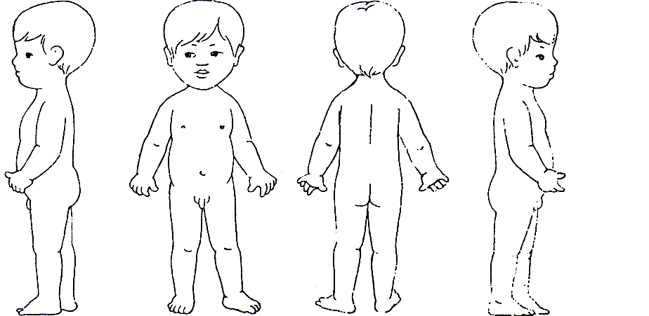

Legenda:
E – edem C – crvenilo Os – osip
D – dekubitus Rop – operativna rana Ož – ožiljak
H – hematom He – hemangiom O – opeklina
Prisutnot invazivnih medicinskih pomagala
Intravenozna kanila (lokalizacija na tijelu) datum postavljanja:
Centralni venski kateter (CVK) 1. ne 2. da lokalizacija na tijelu _____________
vrsta CVK-a:___________________ datum postavljanja:___________
Nazogastrična sonda 1. ne 2. da datum postavljanja / zadnje promjene___________
Urinarni kateter 1. ne 2. da datum postavljanja / zadnje promjene___________
Stoma 1. ne 2. da vrsta stome _____________
Trahealna kanila 1. ne 2. da datum postavljanja:___________
Dren 1. ne 2. da datum postavljanja: ___________
Tubus 1. ne 2. da datum postavljanja: ___________
Napomene:
Potpis med. sestre:

Ime i prezime djeteta:
Osnovni podatci | majka | otac | zakonski zastupnik/skrbnik | ostali članovi obitelji uključeni u skrb
Ime i prezime
Godina rođenja
Maloljetni roditelj |  |  | - | -
Stručna sprema
Zanimanje
Zaposlen/a
Rodbinsko srodstvo | - | -
Druge specifičnosti
Upućenost u djetetovo zdravstveno stanje | majka | otac | zakonski zastupnik/skrbnik | ostali članovi obitelji
 | upisati u odgovarajuću rubriku: 1. da 2. ne 3. nije moguće saznati (nedostupan)
Potpuna upućenost
Djelomična upućenost
Neupućenost
Potrebna edukacija o ______
Odbijanje edukacije
Ostala zapažanja o upućenosti i potrebi za edukacijom
Usvajanje teorijskih spoznaja potrebnih za skrb:
djetetu
Potpuna usvojenost
Djelomična usvojenost
Otežano usvajanje teorijskog sadržaja
Usvajanje praktičnih vještina potrebnih za skrb:
Potpuna usvojenost
Djelomična usvojenost
Otežano usvajanje vještina
Faze prihvaćenja djetetova zdravstvenog stanja | majka | otac | zakonski zastupnik/skrbnik | ostali članovi obitelji
 | upisati u odgovarajuću rubriku: 1. da 2. ne 3. nije moguće saznati (nedostupan)
Neprihvaćanje
Osjećaj ljutnje i projekcija
Pronalaženje mogućnosti liječenja i nada u ozdravljenje
Depresivnost
Prihvaćanje
Zapažanja o roditeljstvu i odgoju djeteta | majka | otac | zakonski zastupnik/skrbnik | ostali članovi obitelji
 | upisati u odgovarajuću rubriku: 1. da 2. ne 3. nije moguće saznati (nedostupan)
Primjeren odnos roditelj-dijete
Emocionalna privrženost djetetu
Specifična zapažanja u odnosu roditelj-dijete
Nedostatan interes za potrebe djeteta
Popustljivost prema djetetovim zahtjevima
Preveliko zaštićivanje djeteta
Prevelika autoritativnost
Ostala zapažanja
Odnos roditelja/skrbnika/člana prema osoblju | majka | otac | zakonski zastupnik/skrbnik | ostali članovi obitelji
 | upisati u odgovarajuću rubriku: 1. da 2. ne 3. nije moguće saznati (nedostupan)
Primjereno ponašanje i komunikacija
Prisutni elementi otežane komunikacije
Prezahtjevnost
Nesuradljivost
Ostala zapažanja i zahtjevi roditelja

Dojenje | majka
upisati u odgovarajuću rubriku: 1. da 2. ne 3. nije moguće saznati
Učinkovito doji
Izdaja se
Doji uz poteškoće
Ne doji
Prisutne upalne promjene na dojkama
Prisutne ragade
Prisutne druge teškoće vezane za dojenje
Navedite poteškoće vezane za dojenje
Ostala zapažanja
Ostala zapažanja i specifičnosti
 |  |  |  | Potpis medicinske sestre:

DNEVNO PRAĆENJE VITALNIH FUNKCIJA
KLINIKA ZA PEDIJATRIJU
Zavod za .......
MATIČNI BROJ: |  |  |  | IME I PREZIME: |  |  |  |  |  | DATUM ROĐENJA:
Sat | Temperatura |  |  |  |  | Vitalni znaci
 | R | A | M.T. |  | K | D | P |  | RR |  | SpO2 | O2
7
8
9
10
11
12
13
14
15
16
17
18
19
20
21
22
23
24
1
2
3
4
5
6

PRAĆENJE POSTUPAKA I STANJA BOLESNIKA
TIJEKOM HOSPITALIZACIJE

IME IPREZIME: MBR: SOBA:

DATUM
 | 7-14 | 14-20 | 20-7 | 7-14 | 14-20 | 20-7 | 7-14 | 14-20 | 20-7 | 7-14 | 14-20 | 20-7
NJEGA TIJELA
Umivanje
Pranje cijelog tijela
Pranje kose
Uređivanje noktiju
Njega analno-genitalnog područja
Njega pupka
Njega usne šupljine
Izmjena posteljine
PROHODNOST DIŠNIH PUTEVA
Toaleta usne/nosne šupljine
Aspiracija usne/nosne šupljine
Aspiracija preko E.T. tubusa
Aspiracija kanile
PREHRANA
Na usta
Nazogastrična sonda / Jejunalna sonda
PEG / JPEG
Enteralna pumpa
ELIMINACIJA
Spontano mokri
Urinarni kateter
Stolica
Klizma / čepić / laksativ
Drenaža
PRIMJENA TERAPIJE
Per os
Na sondu
Inhalacijom
Terapija kisikom
Rektalno
Preko kože
Parenteralno
PREVOJ
Prevoj intravenozne kanile
Prevoj centralnog venskog katetera
Prevoj arterijske kanile
Prevoj operativne rane
Prevoj traheostome
Prevoj stoma probavnog sustava
Fiksiranje tubusa
Prevoj modernim oblogama
PRAĆENJE STANJA SVIJESTI
Svjestan / orijentiran
Smeten / dezorjentiran
Somnolentan
Komatozan
Sediran
Buđenje iz anestezije
KOMUNIKACIJA
Razgovor / psihološka podrška
Boravak uz umirućeg
PRAĆENJE BOLI
Skala boli
Primjena analgetika
PCA pumpa / epiduralna analgezija
Nefarmakološke metode
UZIMANJE MATERIJALA ZA
Hematološke analize
Biokemijske analize
Mikrobiološke analize
Citološke-patohistološke analize
Kompatibilnost transfuzije
PREVENCIJA KOMPLIKACIJA
Promjena položaja
Fizikalna terapija
Masaža
Dizanje iz kreveta
Moderne obloge
REKREACIJA - ODMOR
Igra
Učenje
Odmor
Spavanje
EDUKACIJA BOLESNIKA /RODITELJA
Edukacija o pravilnoj primjeni pomagala
Edukacija o pravilnoj primjeni lijeka

Potpis medicinske sestre

SESTRINSKO IZVJEŠĆE O DJETETU

Ime i prezime:_____________________________ Starost: __________ Matični broj: ____________ Odjel: ___________

Datum i sat | Promjena stanja | Potpis  med. sestre

PLAN PROCESA  PEDIJATRIJSKE ZDRAVSTVENE NJEGE | Ime i prezime: | Odjel:  Soba:

Datum  Potpis medicinske sestre | Sestrinska dijagnoza  Problem u/s uzrokom | Cilj zdravstvene njege | Sestrinske intervencije | Evaluacija | Datum  Potpis medicinske sestre
Sestrinska dijagnoza po prioritetu: |  |  | Cilj po prioritetu:

DATUM | SESTRINSKI POSTUPCI | EVALUACIJA
Potpis med. sestre: ________________________

EVIDENCIJA ORDINIRANE I PRIMLJENE TERAPIJE
Ime i prezime: Datum rođenja: Tjelesna težina: Alergije:

Datum | Lijek-doza-način davanja-učestalost davanja | Ordinirao | Sat | Potpis  m. s. | Sat | Potpis  m. s. | Sat | Potpis  m. s. | Sat | Potpis  m. s. | Sat | Potpis  m. s. | Sat | Potpis  m. s.

IME I PREZIME: DATUM ROĐENJA: KLINIKA/ODJEL: DATUM:
Sati | UNOS |  |  |  |  |  |  |  |  |  | IZLUČIVANJE |  |  | Potpis med.  sestre
 | Intravenske tekućine |  |  |  |  |  | Ostale tekućine ( per os/sondam)
 | Otopina | ml | Otopina | ml | Lijek i otapalo | ml | Hrana | ml | Tekućina | ml | Urin | Stolica | Povraćanje
7
8
9
10
11
12
13
14
Ukupni 8-satno unos/izlučivanje

15
16
17
18
19
20
21
22
Ukupni 8-satno unos/izlučivanje

23
24
1
2
3
4
5
6
Ukupni 8-satno unos/izlučivanje

LISTA UNOSA I IZLUČIVANJA (BILANCE) TEKUĆINA
Ukupni unos tekućine u 24 sata: _______________________ Ukupno izlučivanje tekućine u 24 sata: ____________________ Tjelesna težina djeteta___________________________

LISTA PLANIRANIH MEDICINSKO – TEHNIČKIH I DIJAGNOSTIČKIH POSTUPAKA
Ime i prezime_______________________________ Matični broj ________________ Odjel_____________
Planirani datum | Postupak | Datum izvršenja | Potpis  m. s.* | Primjedbe | Datum | Potpis m. s.*
m. s.* = medicinska sestra.

LISTA PLANIRANIH MEDICINSKO – TEHNIČKIH I DIJAGNOSTIČKIH POSTUPAKA
Planirani datum | Postupak | Datum izvršenja | Potpis  m. s.* | Primjedbe | Datum | Potpis m. s.*
m. s.* = medicinska sestra.

PROCJENA BOLI KOD DJETETA STAROSTI 0 - 4 GODINE
 | Ime i prezime: |  |  |  | Datum rođenja: |  |  |  | Datum prijema:
 | Medicinska dijagnoza
P R O C J E N A | Datum
 | Vrijeme procjene
Procjena bola:
FLACC (0 – 4 g.) modificirana VAS < 3 g.
 | Mjesto bola
 | Početak bola: 1.) neočekivano 2.) u mirovanju 3.) u kretanju
Vrsta bola:
- pulsirajući bol (P) * uporan (U) ostalo
- žarenje (Ž) * oštar (O)
- spazam (SP) * tup (T)
 | Trajanje bola: stalan bol (S) povremen bol (P)
I N T E R V. | Nefarmakološke intervencije:  - toplo/hladno (1) * promjena položaja (5)  - podizanje (2) * promjena okružja (6)  - odvraćanje pozornosti (3) * dodir i razgovor (7)  - masaža (4) * ostalo (8)
 | Farmakološka terapija
 | Vrijeme intervencije
E V A L U A C I J A | Procjena bola nakon intervencije
- nema (0) * mišićna slabost (MS)
- vrtoglavica (V) * retencija urina (UR)
- hipotenzija (H) * teško disanje (TŠ)
- mučnina (M) * gubitak osjeta (GO)
- povraćanje (P) *ostalo
 |  | Potpis medicinske sestre

OBRAZAC ZA PROCJENU BOLA U DJECE STARIJE OD 4 GODINE*
"Skala lica" i crtež tijela koji se nalaze na poleđini pomoći će ti da odrediš jačinu i točno mjesto gdje se bol javlja. Medicinska sestra će ti pomoći da vodiš "dnevnik bola" u dolje nacrtanoj križaljci.
Datum | Sat | Jačina bola od 1 do 5 | Mjesto na tijelu gdje te boli | Opiši što si radila ili radio kada te počelo boljeti | Kada je bol prestao i kako?  Jesi li dobio/dobila lijek?

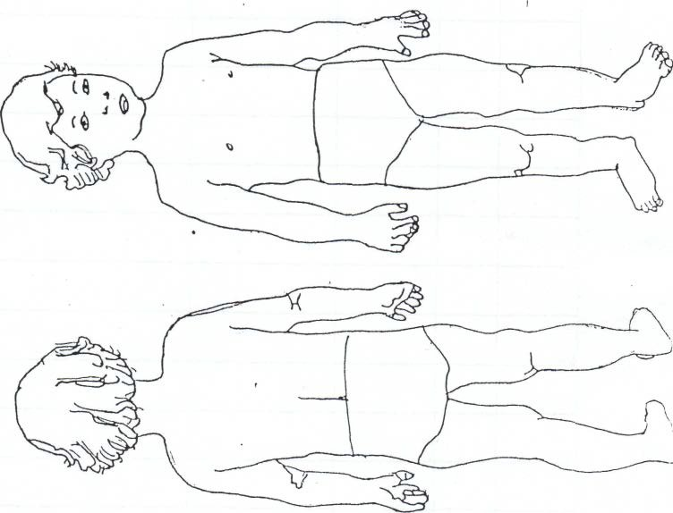
4
0
3
1
5
2

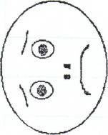

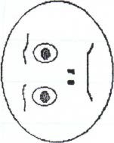

PROCJENA BOLI U DJECE - FLACC SKALA*

KATEGORIJA | BODOVANJE**
 | 0 | 1 | 2
LICE | Bez grimasa, nema uočljiv izraz lica ili se osmjehuje | Povremeno napravi grimase, mršti se, nezainteresiran | Često ili povremeno ima ukočen izraz lica i drhti mu brada
NOGE | U normalnom položaju, opuštene | Zategnute, ukočene, nemirne | Noge privučene prema tijelu, udaranje, nepokretnost ili ekstreman nemir
AKTIVNOST | Leži mirno, manipulacija lagana | Ne može pronaći odgovarajući položaj u krevetu, baca se i odupire | Ukočen, forsira zaobljen, neprirodan položaj  Plač kod pokreta, poremećaj spavanja ili nesanica
PLAČ | Ne plače (budan ili spava) | Povremeno tiho plače, stenje | Plače cijelo vrijeme, vrišteći plač, povremeno jeca
UTJEHA | Zadovoljan, opušten | Može se utješiti uz povremeno nošenje ili pričanje, ali se lako uznemiri | Ne može se utješiti
*Koristi se u djece između 0. i 4. godine života u preverbalnoj fazi, djece s
psihomotornim odstupanjima, djece s poremećajem svijesti, te djece s
poremećajima govornoglasovne komunikacije.

**Procjena bodovanjem: 0 = bez boli, 1- 3 = slaba, 4 - 6 = umjerena ili 7-10 = jaka bol.

GLASGOW KOMA SKALA U DJECE
OTVARANJE OČIJU |  |  |  |  |  | bodovi | datum/sat | datum/sat | datum/sat | datum/sat | datum/sat
> 1 god |  |  | < 1god
spontano |  |  | spontano |  |  | 4
na verbalnu naredbu |  |  | na poziv |  |  | 3
Na bol |  |  | na bol |  |  | 2
nema |  |  | nema |  |  | 1
NAJBOLJA MOTORNA REAKCIJA
> 1 godina |  |  | < 1 godina
obavlja naloge |  |  | vidljiv spontani odgovor |  |  | 6
lokalizira bol |  |  | lokalizira bol |  |  | 5
fleksija na bolan podražaj |  |  | fleksija na bolan podražaj |  |  | 4
abnormalna fleksija na bol |  |  | abnormalna fleksija na bol |  |  | 3
ekstenzija na bolan podražaj |  |  | ekstenzija na bolan podražaj |  |  | 2
ne reagira |  |  | ne reagira |  |  | 1
NAJBOLJA VERBALNA REAKCIJA
> 5 godina | 2 – 5 godina |  |  | 0 – 23 mjeseca
orijentiran | upotrebljava odgovarajuće riječi i fraze |  |  | odgovarajuće guguće, tepa, brblja |  | 5
smeten | upotrebljava neodgovarajuće riječi i fraze |  |  | utješno plače |  | 4
neprikladno | plače i vrišti na bolan podražaj |  |  | plače i vrišti na bolan podražaj |  | 3
nerazumljivo | bolno jauče |  |  | bolno jauče |  | 2
ne odgovara | ne odgovara |  |  | ne odgovara |  | 1
UKUPNO

HUMPTY DUMPTY SKALA ZA PROCJENU RIZIKA PADA KOD PEDIJATRIJSKOG BOLESNIKA
Ime i prezime: _______________________________________ dob___________ odjel___________
Parametri | Kriteriji | Rezultat
Dob | Manje od 3 godine | 4
 | 3 – 7 godina | 3
 | 7 – 13 godina | 2
 | Više od 13 godina | 1
Spol | Muški | 2
 | Ženski | 1
Dijagnoza
 | Neurološka dijagnoza | 4
 | Promjene u oksigenaciji  (respiratorne dijagnoze, dehidracija, slabokrvnost, anoreksia, vrtoglavica / nesvjestica) | 3
 | Psihološki poremećaji / promjene u ponašanju | 2
 | Ostalo | 1
Kognitivna oštećenja
 | Nisu svjesni ograničenja | 3
 | Zaboravljaju na ograničenja | 2
 | Orijentirani na vlastite sposobnosti | 1
Čimbenici okoline
 | Dojenče u dječjem krevetiću | 4
 | Više bolesnika u sobi, osvijetljenost, namještaj u sobi (prepreke u sobi) | 3
 | Bolesnik u krevetu | 2
 | Ambulantni bolesnik | 1
Operirani bolesnik / sedacija / anestezija
 | Unutar 24 sata | 3
 | Unutar 48 sati | 2
 | Više od 48 sati | 1
Lijekovi | Zajedničko korištenje:  - Sedativi  - Hipnotici  - Barbiturati  - Fenobarbiturati  - Antidepresivi  - Narkotici  - Laksativi / Diuretici | 3
 | Jedan od navedenih lijekova | 2
 | Ostali lijekovi / Ništa | 1
 | UKUPNO:
Zbroj bodova: 7 – 11 = NIZAK RIZIK ZA PAD, a
12 i više = VISOK RIZIK ZA PAD

Humpty – Dumpty program prevencije padova hospitalizirane djece
Humpty Dumpty Falls program je sveobuhvatan program usmjeren na identificiranje hospitaliziranih pedijatrijskih bolesnika kod kojih postoji rizik za pad, kao i sprečavanje padova i ozljeda. Ovaj program razvijen je od strane američke interdisciplinarne skupine stručnjaka iz sestrinstva, istraživanja, rehabilitacije, poboljšanja kvalitete sigurnosti pedijatrijskih bolesnika, te upravljanja rizicima.
Krajnji cilj programa je poboljšati kvalitetu skrbi i smanjiti ozljede u pedijatrijskim odjelima i bolnicama.
Ono što je najvažnije - ovaj program prevencije padova je proveden/testiran i znanstveno potvrđen kao učinkovit alat u prevenciji padova i ozljeda u hospitalizirane djece.

Protokol sprečavanja padova:
- Nizak rizik za pad (7 – 11 bodova)
- Procijeniti potrebnu pomoć u djeteta
- Edukacija pacijenta / obitelji o mjerama opreza
- Ukloniti iz bolesničke sobe nepotreban namještaj ili opremu
- Položaj dječjeg kreveta staviti na najnižu visinu, zakočiti kotače kreveta, podignuti ogradu dječjeg krevetića za vrijeme boravka djeteta u krevetiću
- Ne ostavljati dijete samo u krevetiću sa spuštenom zaštitnom ogradom
- Osigurati dovoljno prirodnog dnevnog svjetla u bolesničkoj sobi, osigurati pomoćno noćno svjetlo
- Osigurati neklizajuću obuću za dijete, adekvatnu odjeću kako se dijete ne bi spotaknulo u prevelikoj odjeći
- Mjere opreza
- Svakodnevno vođenje sestrinske dokumentacije te izraditi individualni plan sprečavanja pada

- Visoki rizik za pad (12 i više bodova)
- Provjeriti dužinu trajanja primijenjenog lijeka: anestetici, narkotici, epileptici i sl.
- Dijete premjestiti u sobu bliže sestrinskom nadzoru
- Ukloniti iz bolesničke sobe nepotreban namještaj ili opremu
- Podići zaštitne ograde na krevetu
- Vrata bolesničke sobe moraju biti otvorena kroz 24 sata (osim u slučaju izolacije) radi stalnog nadzora djeteta
- Edukacija pacijenta / obitelji o mjerama opreza
- Eventualno fizičko ograničavanje po procjeni liječnika, a u skladu s etičkim normama, uz jasnu indikaciju, strogi nadzor i vođenje potrebne dokumentacije
- Svakodnevno vođenje sestrinske dokumentacije, izraditi individualni plan sprečavanja pada

SESTRINSKA LISTA ZA KONTINUIRANO PRAĆENJE BOLESNIKA S DEKUBITUSOM
(križićem u tabeli označiti u koje vrijeme je promijenjen položaj bolesnika)
IME I PREZIME: |  | DOB : |  |  |  |  |  |  | MB: |  |  |  |  |  |  |  |  | KLINIKA: |  |  |  |  |  |  |  |  | ODJEL:
DATUM::
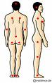 | SAT | 2 | 6 | 10 | 14 | 18 |  | 22 | 2 |  | 6 | 10 | 14 |  | 18 |  | 22 | 2 |  | 6 | 10 | 14 |  | 18 |  | 22 | 2 | 6 | 10 | 14 | 18 | 22 | 2 | 6 | 10 | 14 | 18 | 22
 |  | 4 | 8 | 12 | 16 | 20 |  | 24 | 4 |  | 8 | 12 | 16 |  | 20 |  | 24 | 4 |  | 8 | 12 | 16 |  | 20 |  | 24 | 4 | 8 | 12 | 16 | 20 | 24 | 4 | 8 | 12 | 16 | 20 | 24
 | L. BOK
 | D. BOK
 | LEĐA
 | TRBUH
OPIS OZLJEDE : 1, 2, 3, 4 ili 5 (vidi opis stupnjeva dekubitusa)*
N, INF, B, E**
LOKALIZACIJA OZLJEDE:
VELIČINA OZLJEDE :
IZGLED OKOLNOG TKIVA:
RUBOVI OZLJEDE:
IZGLED SEKRETA:
KOLIČINA SEKRETA:
POSTUPAK S OZLJEDOM:
ANTIDEKUBITALNA POMAGALA
UČESTALOST PREVOJA:
BRADEN Q - SKALA:
EVALUACIJA:
POTPIS MED. SESTRE:

*OPIS DEKUBITALNE OZLJEDE :

- Klasifikacija dekubitalne ozljede: prema NPUAP/EPUAP/PPPIA( 2016.)

Stupanj 1. : Crvenilo koje na pritisak ne pobijeli na intaktnoj (netaknutoj) koži
Stupanj 2. Djelomični defekt kože, gubitak epidermsa i/ili dermisa
Stupanj 3. Potpuni defekt kože uz očuvano mason tkivo, mišiće, ligamente, tetive i kosti
Stupanj 4. Potpuni defect kože i potkožnog masnog tkiva uključujući, mišiće, tetive, ligamente i kosti
Stupanj 5. Nekvalificiran / nekategoriziran : opisuje se kao gubitak kože cijele debljine ili gubitak mekih tkiva
pri čemu je aktualna dubina ulkusa skrivena naslagama raspadnutog tkiva i/iIi esharom.
**N – nekroza, INF- infekcija, B- bule, E - eskara

SUSPEKTNA OZLJEDA DUBOKOG TKIVA – NEPOZNATE DUBINE – lokalizirano područje intaktne kože, ljubičaste ili
kestenjaste boje ili krvlju ispunjene bule
TERMIN DEKUBITALNA OZLJEDA POVEZANA S MEDICINSKIM APARATIMA označava prisustvo ozljede zbog uporabe medicinskih proizvoda u dijagnostičke ili terapeutske svrhe i stupnjuje se prema skali dok se OZLJEDA MUKOZNE MEMBRANE definira kao ozljeda mukozne membrane na mjestu gdje je lokalizirano medicinsko pomagalo, i ne može se stupnjevati prema skali.

- Lokalizacija ozljede: upisati jedno ili više mjesta
- Veličina ozljede: širina, dubina, dužina
- Izgled okolnog tkiva: macerirano, upaljeno,edematozno
- Rubovi ozljede: crvenilo, granulacija, epitelizacija, džepovi, nekroza
- Izgled sekreta: proziran, gnojan, sukrvav, krvav
- Količina sekreta: mala, srednja, velika
- Opis postupka s ozljedom: kirurški, lokalni, medikamentozni
- Antidekubitalna pomagala: madraci, jastuci, obloge, kreme (napisati što se koristi)
- Učestalost prevoja: zabilježiti numerički, ako ima više ozljeda zabilježiti svaku posebno

- Braden Q - skala: služi za procjenu rizika za nastanak dekubitusa u pedijatrijskog bolesnika; nizak: 23-28, visoki: 10-12, umjereni : 16-23 ili jako visoki rizik: 9 i manje
- Evaluacija: nije ju potrebno bilježiti svakodnevno ( npr. neke obloge se skidaju svaka 3 dana), jer uključuje ponovnu procjenu veličine rane, okolinu rane te rubove rane uz usporedbu s prethodnim previjanjem, i to u svrhe određivanja učinkovitosti dosadašnjeg zbrinjavanja

DEFINICIJA DEKUBITUSA

Dekubitus je lokalno oštećenje kože ili potkožnog tkiva nastalo zbog sile pritiska, sila micanja ili trenja, odnosno njihovom kombinacijom.

Prema: NPUAP/EPUAP/PPPIA ( 2014) National Pressure Ulcer Advisory Panel, European Pressure Ulcer Advisory Panel and Pan Pacific
Pressure Injury Alliance. Prevention and Treatment of Pressure Ulcers: Quick Reference Guide. Emily
Haesler (Ed.). Cambridge Media: Perth, Australia; 2014.

PROCJENA RIZIKA ZA PEDIJATRIJSKOG BOLESNIKA PREMA DOBI UKLJUČUJE ODREĐIVANJE:

- Stupnja aktivnosti i mobilnosti
- BMI i/ili tjelesne težine ili visine
- Zrelosti kože
- Vlažnosti temperature prostora
- Nutritivnih indikatora
- Perfuzije i oksigenacije
- Prisutnosti medicinskih uređaja
- Trajanje bolničkog liječenja

SMJERNICE LIJEČENJA DEKUBITALNE RANE (tretiranje rana ovisi o tome radi li se o čistoj rani, rani s nekrozom ili infekcijom):
- Osigurati vlažno cijeljenje rana koristeći se modernim oblogama
- Osigurati debridman rane
- Kontrolirati eksudat iz rane
- Zaštititi ranu od kontakta s urinom ili fecesom
- Zaštititi ranu od infekcije
- Osigurati atraumatsko liječenje rane
- Koristiti antidekubitalna pomagala za odterećenje od pritiska

BRADEN Q SKALA according to: Curley, M.A.Q., Razmus, I.S., Roberts, K.E., Wypij, D. Predicting Pressure Ulcer Risk in Pediatric Patients: The Braden Q Scale. Nursing Research. 52(1):22-33, January/February 2003

BRADEN Q SKALA according to: Curley, M.A.Q., Razmus, I.S., Roberts, K.E., Wypij, D. Predicting Pressure Ulcer Risk in Pediatric Patients: The Braden Q Scale. Nursing Research. 52(1):22-33, January/February 2003
INTENZITET I TRAJANJE PRITISKA |  |  |  |  | ZBROJ
POKRETLJIVOST  Sposobnost promjene položaja tijela | 1.Potpuno nepokretan  Ne radi ni najmanje pokrete tijela ili ekstremiteta bez tuđe pomoći | 2. Vrlo ograničena  Povremeno napravi male promjene položaja tijela ili ekstremiteta, no ne može se u potpunosti samostalno okrenuti. | 3.Lagano ograničena  Radi češće promjene položaja tijela ili ekstremiteta samostalno | 4. Bez ograničenja  Radi česte i veće pokrete, miče sve ekstremitete bez pomoći
AKTIVNOST  Stupanj fizičke aktivnosti | 1.U krevetu  Leži u krevetu | 2. U stolici  Sposobnost hodanja je vrlo ograničena ili ne može hodati. Potrebna je pomoć za premještanje na stolicu ili u kolica. | 3.Povremeno šeće  Šeće povremeno tijekom dana na kratkim udaljenostima sa ili bez pomoći, no ipak većinu vremena provodi u krevetu | 4.Bez ograničenja  Barem dva puta tijekom smjene šeće izvan sobe, te po sobi barem jednom svakih 2 sata tijekom dana
SENZORNA PERCEPCIJA  Sposobnost odgovora na nelagodnost izazvanu pritiskom u skladu s razvojem | 1.Kompletno ograničena  Ne reagira na bolne podražaje uslijed poremećaja stanja svijesti ili je ograničena sposobnost osjeta boli na većem dijelu tijela. | 2.Vrlo ograničena  Reagira samo na bolne podražaje. Bol iskazuje jaukanjem i nemirom. Prisutno je senzorno oštećenje koje smanjuje bolesnikovu sposobnost osjeta bola ili nelagode u većem dijelu tijela. | 3.Lagano ograničena  Reagira na verbalne podražaje, ne može uvijek iskazati potrebu za promjenom položaja. Moguće je prisutno senzorno oštećenje koje smanjuje bolesnikovu sposobnost osjeta bola ili nelagodu u jednom ili dva ekstremiteta. | 4. Bez ograničenja  Reagira na verbalne podražaje.  Nisu prisutna senzorna oštećenja, može iskazati bol i nelagodu.
UTJECAJ NA KOŽU I PRATEĆE STRUKTURE
VLAŽNOST-stupanj vlage kojem je koža izložena | 1.Koža je stalno vlažna  Koža je gotovo stalno vlažna (urin, znoj). Vlažnost se zamjećuje pri svakom okretanju bolesnika. | 2. Koža je vrlo vlažna  Koža je vlažna većinu vremena. Posteljinu je potrebno promijeniti svakih 8 sati | 3. Koža je povremeno vlažna  Koža je povremeno vlažna. Posteljinu je potrebno promijeniti svakih 12 sati. | 4. Koža je rijetko vlažna  Koža je suha , a posteljina se mijenja rutinski.
TRENJE I RAZVLAČENJE | 1.Signifikantni problem.  Spasticitet, kontrakture, agitiranost vode do skoro trajnog trenja ili razvlačenja | 2.Problem  Zahtijeva umjerenu do veliku pomoć pri kretanju. Spastičnost, kontrakture ili agitiranost dovode do konstantnog trenja. Često isklizne iz kreveta ili stolice. | 3. Potencijalni problem  Malaksao pri i ili zahtijeva minimalnu pomoć. Velika vjerojatnost trenja kože po plahtama. Održava relativno dobar položaj u stolici ili krevetu, no može iskliznuti. | 4. Nema problema  Kreće se samostalno i ima dovoljno mišićne snage za ustajanje.  Održava dobar položaj u stolici ili krevetu.
PREHRANA | 1.Vrlo slaba  Na bistroj tekućini, ili infuziji više od 5 dana, albumini < 25mg/L | 2.Vjerojatno neadekvatna  Na tekućoj prehrani ili putem sonde ili TPP koja ne osigurava dovoljnu nutritivnu vrijednost, albumini < 30mg/L | 3. Adekvatna  Na prehrani je putem sonde ili TPP, koja osigurava dovoljno nutrijenata i minerala za dob | 4. Odlična  Na normalnoj je prehrani koja osigurava dovoljno kalorija. Ne zahtijeva nikakvu suplementaciju.
TKIVNA PERFUZIJA I OKSIGENACIJA | 1.Jako kompromitirajuća  Hipotenzivan i ne tolerira promjene položaja | 2. Kompromitirana  Normotenzivan, Sa O₂ može biti < 95%, Hb< 100mg/L, kapilarno punjenje > 2 sek., serumski pH < 7.40 | 3.Adekvatna  Normotenzivan  Sa O₂ < 95%, Hb < 10mg/dL  kapilarno punjenje > 2 sek.,  serumski pH normalan, | 4.Odlična  Normotenzija, Sa O₂ > 95%, normalan Hb, kapilarno punjenje < 2 sek.

Ime i prezime: ______________________________________ Matični broj: ___________________ Odjel: __________________
Datum | Vrijeme | Rizični postupak | Moguće  komplikacije | Potpis  liječnika | Datum/  vrijeme | Postupci  med. sestre | Potpis  med. sestre

Ime i prezime: ______________________________________ Matični broj: ___________________ Odjel: __________________
Datum | Vrijeme | Postupak | Moguće  Komplikacije | Potpis  liječnika | Datum/  vrijeme | Postupci  med. sestre | Potpis  med. sestre

Klinika:
Odjel:
KATEGORIZACIJA BOLESNIKA
Ime i prezime: |  |  |  |  |  | Datum rođenja:
Datum hospitalizacije:
Dan hospitalizacije:
ČIMBENIK KATEGORIZACIJE |  |  |  |  |  | 1 | 2 |  | 3 | 4
1. | higijena
2. | odijevanje
3. | hranjenje
4. | eliminacija
5. | hodanje, stajanje
6. | sjedenje
7. | premještanje, okretanje
8. | rizik za pad
9. | stanje svijesti
10. | rizik za nastanak dekubitusa
11. | vitalni znaci
12. | komunikacija
13. | specifični postupci u zdravstvenoj njezi
14. | dijagnostički postupci
15. | terapijski postupci
16. | edukacija
BODOVI PO KATEGORIJAMA
BODOVI UKUPNO
KATEGORIJA |  |  |  |  |  | 1 | 2 |  | 3 | 4
 |  |  |  |  |  | KATEGORIJA | BROJ BODOVA
 |  |  |  |  |  | 1 | 16 – 26 |  | 1 – 2 SATA
 |  |  |  |  |  | 2 | 27 – 40 |  | 3 – 5 SATI
 |  |  |  |  |  | 3 | 41 – 53 |  | 6 – 9 SATI
 |  |  |  |  |  | 4 | 54 – 64 |  | 10 I VIŠE SATI

OPIS ČIMBENIKA KATEGORIZACIJE BOLESNIKA – DJEČJE POPULACIJE PO KATEGORIJAMA
Uputa za primjenu: Ako je dijete psihofizički zdravo, u procjeni se upotrebljava starosna dob navedena u tekstu. Sva ostala djeca procjenjuju se individualno.
ČIMBENIK KATEGORIJA | 1 | 2 | 3 | 4
PROCJENA SAMOSTALNOSTI
- OSOBNA HIGIJENA | samostalan / potrebno pomagalo | ovisan u većoj mjeri, potrebna pomoć druge osobe | ovisan u velikoj mjeri, potrebna pomoć druge osobe i pomagala | potpuno ovisan o drugim osobama i pomagalima
 | djeca 7 – 18 g. | djeca 5 – 7 g. | djeca 3 – 5 g. | djeca 0 – 3 g.
- ODIJEVANJE | samostalan / potrebno pomagalo | ovisan u većoj mjeri, potrebna pomoć druge osobe | ovisan u velikoj mjeri, potrebna pomoć druge osobe i pomagala | potpuno ovisan o drugim osobama i pomagalima
 | djeca 7 – 18 g. | djeca 5–7 g | djeca 3–5 g | djeca 0–3 g.
- HRANJENJE | samostalan / potrebno pomagalo | ovisan u većoj mjeri, potrebna pomoć druge osobe | ovisan u velikoj mjeri, potrebna pomoć druge osobe i pomagala | potpuno ovisan o drugim osobama i pomagalima
 | djeca 7 – 18 g. | djeca 5 – 7 g. | djeca 3 – 5 g. | djeca 0 – 3 g.
- ELIMINACIJA | samostalan / potrebno pomagalo | ovisan u većoj mjeri, potrebna pomoć druge osobe | ovisan u velikoj mjeri, potrebna pomoć druge osobe i pomagala | potpuno ovisan o drugim osobama i pomagalima
 | djeca 7 – 18 g. | djeca 5 – 7 g. | djeca 3 – 5 g. | djeca 0 – 3 g.
FIZIČKA AKTIVNOST
- HODANJE, STAJANJE | samostalan / potrebno pomagalo | ovisan u većoj mjeri, potrebna pomoć druge osobe | ovisan u velikoj mjeri, potrebna pomoć druge osobe i pomagala | potpuno ovisan o drugim osobama i pomagalima
 | djeca 3 – 18 g. |  | djeca 15. mj. – 3 g. | djeca 0 – 15 mjeseci
- SJEDENJE | samostalan / potrebno pomagalo | ovisan u većoj mjeri, potrebna pomoć druge osobe | ovisan u velikoj mjeri, potrebna pomoć druge osobe i pomagala | potpuno ovisan o drugim osobama i pomagalima
 | djeca 15 mj. – 18 g. |  | djeca 9. mj. – 15 mj. | djeca 0 – 9 mj.
- PREMJEŠTANJE, OKRETANJE | samostalan / potrebno pomagalo | ovisan u većoj mjeri, potrebna pomoć druge osobe | ovisan u velikoj mjeri, potrebna pomoć druge osobe i pomagala | potpuno ovisan o drugim osobama i pomagalima
 | djeca 5 – 18 g. | djeca 3 – 5 g. | djeca 15 mj. – 3 g. | djeca 0 – 15 mjeseci
- PROCJENA RIZIKA ZA PAD (UPOTRIJEBITI HUMPTY DUMPTY SKALU) | nema rizika | 7 – 11 bodova  nizak rizik |  | 12 i više bodova  visok rizik
- STANJE SVIJESTI (UPOTRIJEBITI GLASGOW KOMA SKALA U DJECE) | pri svijesti, orijentiran u vremenu i prostoru | smeten, somnolentan | stupor | predkoma, koma
 | djeca 7 – 18 g. | djeca 5 – 7 g. | djeca 2 – 5 g. | djeca 0 – 2 g.
- PROCJENA RIZIKA ZA NASTANAK DEKUBITUSA (UPOTRIJEBITI BRADEN SKALU) | 19 – 23 bodova – nema rizika | 15 – 18 bodova – prisutan rizik | 13 – 14 bodova – umjeren rizik  10 – 12 bodova – visok rizik | 9 i manje bodova – visok rizik
 | djeca 0 – 18 g.
- VITALNI ZNACI | mjerenje 1-2 puta dnevno | mjerenje 3-4 puta dnevno | mjerenje 6 puta dnevno | stalni monitoring
- KOMUNIKACIJA | bez teškoća, dobrih kognitivnih sposobnosti, razumije pisane i usmene upute bez potrebe za dodatnim objašnjenjima i ponavljanjima | razumije usmene i pisane upute uz dodatna objašnjenja, ponavljanja i jezične prilagodbe | teško razumije usmene i pisane upute, potrebna su višestruka ponavljanja i provjere shvaćanja uputa, potrebna je prilagodba pisanih i usmenih uputa i demonstracija (komunikacija medicinska sestra – pacijent; pacijent – med. sestra) | ne razumije i ne shvaća usmene i pisane upute, potpuno ovisan o medicinskoj sestri ili ne može prenijeti poruku
 | djeca 12 – 18 g. | djeca 7 – 12 g. | djeca 5 – 7 g. | djeca 0 – 5 g.
- SPECIFIČNI POSTUPCI U ZDRAVSTVENOJ NJEZI | nisu potrebni, samostalan | potrebni su specifični postupci i minimalna pomoć medicinske sestre | potrebni su specifični postupci 2 i više puta dnevno i značajna pomoć medicinske sestre | specifične postupke u potpunosti obavlja medicinska sestra
 | djeca 12 – 18 g. | djeca 7 – 12 g. | djeca 5 – 7 g. | djeca 0 – 5 g.
- DIJAGNOSTIČKI POSTUPCI | potrebno je objašnjenje, specifična priprema i nadzor bolesnika nakon povratka s pretrage | potrebno je objašnjenje pacijentu, priprema pribora, prisutnost medicinske sestre tijekom postupka | potrebno je objašnjenje, fizička priprema pacijenta, priprema pribora, pratnja pacijenta na pretragu, sudjelovanje medicinske sestre u izvođenju pretrage te nadzor pacijenta do 12 sati nakon završetka pretrage | potrebno je objašnjenje, fizička priprema bolesnika, priprema pribora, pratnja bolesnika na pretragu, da medicinska sestra sudjeluje u izvođenju pretrage te nadzor pacijenta 12 – 24 sata nakon završetka pretrage
- TERAPIJSKI POSTUPCI | primjena peroralne terapije, inhalacija, lokalne terapije do 4 puta dnevno, primjena terapije kisikom | primjena peroralne terapije, inhalacija, lokalne terapije 5 i više puta dnevno, primjena injekcija (i. c.,s. c., i. m.,i. v.) ,sudjelovanje u terapijskim punkcijama (abdominalna i pleuralna), radioterapija, samostalna, grupna obiteljska terapija | intemitentna terapija (enteralna i parenteralna), primjena 24-satne infuzije radi održavanja centralnog venskog puta, CAPD... | 24-satna kontinuirana terapija (enteralna i parenteralna), i.v. citostatska terapija, plazmafereza, biofiltracija, kontinuirani nadzor nad transfuzijom krvnih derivata, kontinuirani nadzor nad transplatacijom krvotvornih stanica
- EDUKACIJA | potrebne su usmene i pisane upute o prilagodbama stila života u novonastaloj situaciji ili bolesti | potrebne su usmene i pisane upute o prilagodbama stila života u novonastaloj situaciji ili bolesti te provjera razumijevanja | potrebne su usmene i pisane upute te demonstracija o prilagodbama stila života u novonastaloj situaciji ili bolesti, rad s obitelji, skrbnikom, značajnom osobom te provjera razumijevanja | potrebno je uvježbavanje znanja i vještina pacijenta i obitelji, usmene i pisane upute te demonstracija o prilagodbama stila života u novonastaloj situaciji ili bolesti, rad s obitelji, skrbnikom, značajnom osobom, te provjera znanja i provjera potpune samostalnosti u primjeni znanja
 | djeca 12 – 18 g. | djeca 7 – 12 g. | djeca 5 – 7 g. | djeca 0 – 5 g.

IZVJEŠĆE O POVREDI DJETETA NA ODJELU
Ime i prezime: | Matični br.: | Odjel / broj sobe:
Datum prijema: | Datum povrede/incidenta: | Vrijeme povrede/incidenta:

Mjesto incidenta | Vrsta incidenta | Uzrok incidenta | Prisutnost roditelja/zakonskog zastupnika/skrbnika
bolesnička soba  kupaonica  operacijski trakt  hodnik  dnevni boravak  igraonica  drugo mjesto_______ | pad  terapija  opeklina  drugo |  | da  ne

Opis povrede:

Izvješće medicinske sestre:

Izvješće roditelja/zakonskog zastupnika/skrbnika ili druge osobe:
Potpis roditelja:

Vrijeme poziva liječnika:
Liječnički nalaz:

Odredbe liječnika: | Terapija:  Potpis liječnika:
Odredbe i postupci medicinske sestre:

Ostale napomene (materijalna šteta i slično):

Potpis medicinske sestre: ________________________________
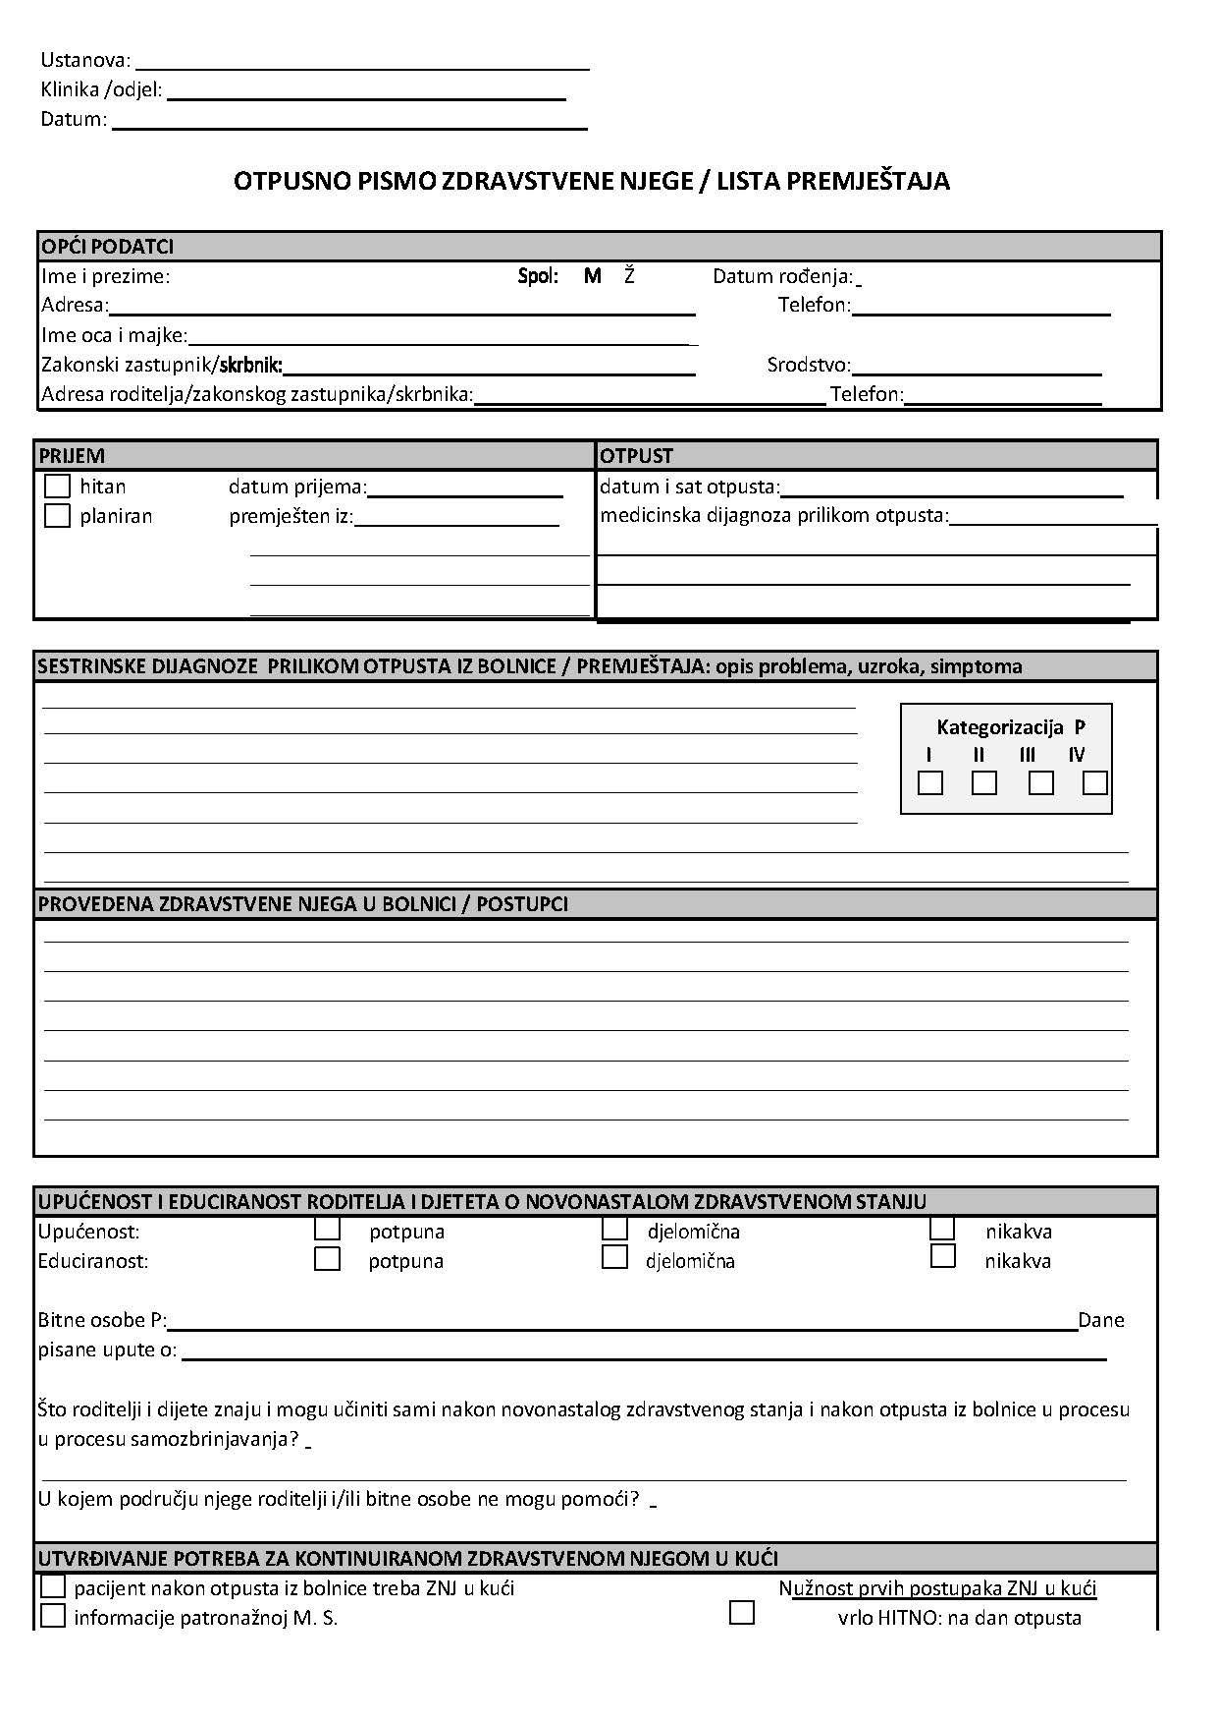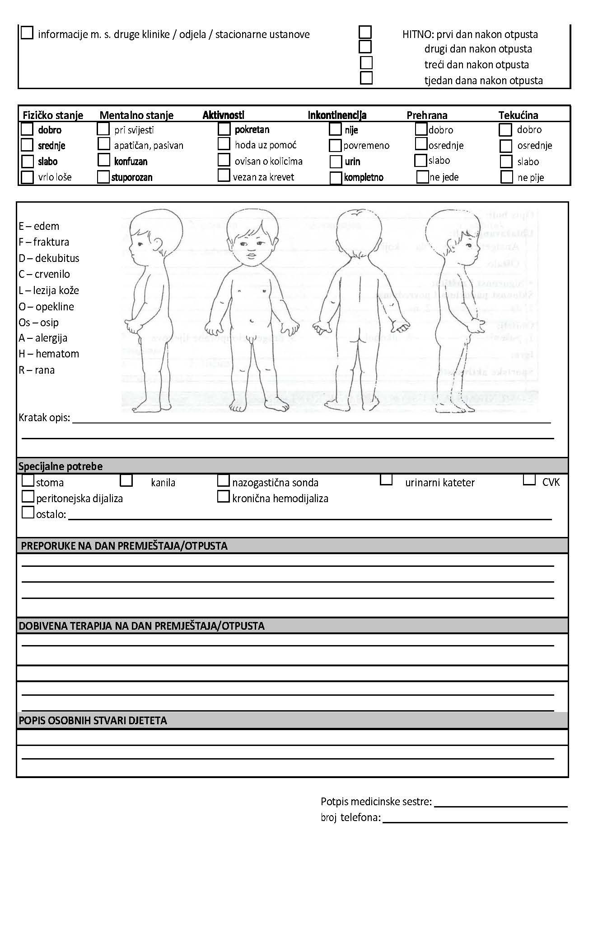

Uvod
Sestrinsku dokumentaciju čini skup dokumenata koje medicinska sestra ispunjava ili u njih zapisuje podatke o svojim postupcima tijekom cjelokupnog procesa skrbi radi sustavnog praćenja stanja pojedinca, obitelji i zajednice te planiranja, vrednovanja i kontrole učinjenoga.
Sestrinsku listu pedijatrijskog bolesnika čini skup podataka koji služe kontroli kvalitete planirane i provedene zdravstvene njege pedijatrijskog bolesnika.
Prilikom izrade sestrinske liste nastojali smo uskladiti stručnu terminologiju sa svjetskim i
europskim standardima. Također, dokumentacija je sastavljena tako da medicinskoj sestri omogući jednostavan i brz unos podataka, ali i da posluži za implementaciju u informatički sustav zdravstvene ustanove.
Upute za vođenje sestrinske dokumentacije pedijatrijskog bolesnika
- Sestrinska lista
Sestrinsku listu potrebno je ispuniti unutar 24 sata od trenutka prijema bolesnika u bolnicu. Sadrži sestrinsku anamnezu koja obuhvaća demografske podatke o bolesniku, fizikalni pregled djeteta, podatke o kongnitivno-perceptivnim funkcijama, kretanju, prehrambenim navikama, podatke o eliminaciji, navikama vezanim za spavanje te podatke o osobitostima djeteta/bolesnika.
Podatci se unose zaokruživanjem ponuđenih odgovora ili tako da se upiše znak X uz ponuđeni odgovor.
Podatci moraju omogućiti prepoznavanje problema, prepoznavanje uzroka i odabir intervencija koje su prilagođene bolesniku.

- Skala procjene roditelja

Omogućuje uvid u demografske podatke o roditelju, odnosno procjenu društvenog i socijalnog statusa. Procjena se temelji na roditeljskoj emocionalnoj zrelosti i privrženosti roditelja djetetu.
Upis svih ponuđenih karakteristika odnosi se na majku, oca, skrbnika i ostale članove obitelji.
Obrazac sadržava osnovne podatke, društveni status obitelji, podatke o percepciji roditeljstva i
odgoju djece, o emocionalnoj privrženosti djetetu, emocionalnim poteškoćama roditelja/skrbnika/člana,
o upućenosti u djetetovo zdravstveno stanje, faze prihvaćanja djetetova zdravstvenog stanja,
odnos roditelja/skrbnika/člana prema osoblju, nezdravstveno ponašanje roditelja/skrbnika/člana.
Ostala zapažanja i specifičnosti obuhvaćaju posebne specifičnosti koje nisu spomenute u obrascu, a
specifične su za bolesnika i/ili članove obitelji.
Procjena dojenja obuhvaća aktivnosti vezane za dojenje koje imaju utjecaj na dijete bolesnika.
Ovisno o opisnoj varijabli, u rubriku treba upisati: 1. da 2. ne 3. nije moguće saznati (nedostupan).

- Lista praćenja
Omogućuje medicinskoj sestri praćenje bolesnika i evidentiranje postupaka zdravstvene njege tijekom 24 sata. Obrazac je sastavljen tako da upisivanjem znaka X dobivamo pregledan uvid u postupke provedene u smjenama tijekom 24 sata.
- Sestrinsko izvješće o djetetu
U tesktualnom obliku upisuju se sve promjene kod bolesnika tijekom 24 sata (simptomi, znaci, opisi novonastalog stanja, mogući uzroci itd.).

- Plan procesa pedijatrijske zdravstvene njege
Izrađuje ga medicinska sestra prvostupnik u skladu s utvrđenim potrebama za zdravstvenom njegom.
Sestrinske dijagnoze bilježe se prema PES modelu (P = problem, E = etiologija, S = simptom) za aktualne dijagnoze te po PE modelu za visokorizične dijagnoze. Ciljevi i intervencije / sestrinski postupci definiraju se u dogovoru s bolesnikom ili roditeljem / skrbnikom djeteta. Evaluacija se upisuje prema zadanom cilju, a može biti trajna, dnevna, tjedna i završna.

- Lista planiranih medicinsko-tehničkih i dijagnostičkih postupaka
Obrazac je namijenjen evidentiranju svih medicinsko-tehničkih i dijagnostičkih postupaka s planiranim datumom provedbe, datumom provedbe te evidentiranju posebnih napomena vezanih za određeni postupak.

- Evidencija ordinirane i primljene terapije

Namijenjena je zapisivanju terapije koju je ordinirao liječnik (lijek, doza, način davanja). Uz svaku primjenu lijeka medicinska sestra mora upisati vrijeme davanja lijeka i potpisati se.

- Lista dnevnog unosa tekućine i izlučene tekućine i evidencija dnevnog unosa hrane i tekućine

Omogućuje praćenje unosa i izlučivanja tekućina tijekom 24 sata, ali i praćenje dnevnog unosa hrane i tekućine koje je iznimno važno u pedijatrijskoj gastroenterologiji.

- Obrasci za procjenu bola

Obuhvaćaju 2 obrasca:
a) Obrazac za procjenu bola djeteta iznad 4 godine života: „skala lica“ i crtež tijela koji se nalaze na poleđini pomoći će djetetu da samostalno odredi jačinu i točno mjesto gdje se bol javlja. Na taj način medicinska sestra može predložiti djetetu da vodi „dnevnik bola“ u nacrtanoj križaljci koja se nalazi na obrascu.
b) Obrazac za procjenu bola u djece 0 – 4 godine starosti, odnosno djece koja nisu u stanju verbalno iskazati jačinu bola (također obuhvaća neurološki oštećenu djecu i gluhonijemu djecu): primjena FLACC skale osigurava jednostavan i konzistentan način za medicinske sestre da na temelju promatranja djetetova ponašanja (plakanje, izraz lica, aktivnost djeteta, pokreti itd.) prepoznaju, evidentiraju i vrednuju bol u djeteta.
FLACC alat uključuje pet kategorija ponašanja djeteta koje osjeća bol. Svaka se kategorija boduje i na temelju zbroja rezultata procjenjuje se jačina bola.
- Braden Q skala za procjenu nastanka dekubitusa kod djece
Braden Q skala sastoji se od sedam podskala: pokretljivost, aktivnost, osjetilna percepcija, vlažnost, trenje, prehrana, perfuzija tkiva i oksigenacija. Prvih šest potječe izravno iz Braden skale. Svaka podskala ocijenjena je od jedan do četiri: najmanji broj predstavlja najveći rizik.
Detaljna objašnjenja i naputci dostupni su u opširnom Obrascu o vođenju dokumentacije za dekubitus.
- Humpty Dumpty skala za prevenciju padova hospitalizirane djece
Humpty Dumpty Falls sveobuhvatan je program usredotočen na identificiranje hospitaliziranih pedijatrijskih bolesnika kod kojih postoji rizik za pad i na sprečavanje padova i ozljeda. Taj program razvila je američka interdisciplinarna skupina stručnjaka iz sestrinstva, istraživanja, rehabilitacije, poboljšanja kvalitete sigurnosti pedijatrijskih bolesnika te upravljanja rizicima. Krajnji je cilj programa poboljšati kvalitetu skrbi i smanjiti broj ozljeda u području pedijatrijskih odjela i bolnica.
Važno je naglasiti da je taj program prevencije padova proveden, testiran i znanstveno dokazan kao učinkovit alat u prevenciji padova i ozljeda kod hospitalizirane djece.
Slijedom ispunjenih čimbenika na skali dobiva se ukupan zbroj bodova koji određuje stupanj rizika za pad: nizak rizik za pad (od 7 do 11 bodova) ili visok rizik za pad (12 i više bodova). Uz skalu se nalazi i pisani protokol za sprečavanje rizika.
- Glasgow koma skala u djece
Rezultat Glasgow koma skale u djece jednak je zbroju bodova najboljih odgovora otvaranja očiju, motornog i verbalnog odgovora. Raspon bodova je od 3 do 15. Uobičajeno kretanje bodova koje upućuje na narušenu svijest i/ili ozljedu glave: teško narušena svijest ≤ 9; umjereno narušena svijest: od 9 do 12; blago narušena svijest: od 13 do 14; pri svijesti: 15. Općenito gledano, ocjena od 13 ili više povezuje se s blagom ozljedom mozga, od 9 do 12 s umjerenom ozljedom, a 8 ili manje upućuje na ozbiljne ozljede mozga.
Bilo koji kombinirani rezultat manji od 8 predstavlja značajan rizik od smrtnosti.
Detaljna objašnjenja i naputci dostupni su u opširnom Obrascu o vođenju dokumentacije.
- Nadzorna lista rizičnih postupaka u zdravstvenoj njezi
Obuhvaća evidenciju svih invazivnih i rizičnih postupaka te mogućih komplikacija nakon medicinsko-tehničkih postupaka, npr. urinarni kateter, NG sonda, intravenska kanila, art. kanila, CVK, traheotomija, lumbalna punkcija, biopsija jetre, traheotomija, torakodrenaža, dijaliza, intubacija, ekstubacija, promjena cijevi, respirator, renimacija itd.
- Izvješće o povredi djeteta na odjelu
Evidentiraju se nastale povrede i incidenti za vrijeme boravka bolesnika na pedijatrijskom odjelu. Obuhvaća bilješke o mjestu, vrsti i uzroku povrede/incidenta te pisano izvješće medicinske sestre o nastaloj povredi. Također, u obrascu je obvezatan i liječnički nalaz uz ev. odredbe terapije.
- Otpusno pismo zdravstvene njege pedijatrijskog bolesnika / Lista premještaja:
Omogućuje planiranje i evaluaciju zdravstvene njege prilikom premještaja bolesnika unutar zdravstvene ustanove, iz jedne medicinske ustanove u drugu, u institucije socijalnog tipa ili unutar njege u obitelji.
Obuhvaća identifikacijski podatke o pacijentu, opće podatke koji su utjecali na
provođenje zdravstvene njege, prikaz problema koji su zbrinjavani te preporuke za daljnje zbrinjavanje pedijatrijskog bolesnika.

- Preporuke za pisanje sestrinske dokumentacije:
- na svakom dokumentu napisati ime i prezime pacijenta, godinu rođenja, matični broj i odjel
- pisati jasno, sažeto, nedvosmisleno
- navesti sve bitne podatke
- kontinuirano voditi dokumentaciju
- precizno dokumentirati sve informacije upućene liječniku
- navesti objektivno sve uočeno, ne davati svoja mišljenja i interpretacije
- podatke dokumentirati odmah nakon izvođenja intervencija i primjene lijekova
- poštovati povjerljivost podataka
- pravilno označiti pogrešku.

PRILOG 17.

USTANOVA |  | DOKUMENTACIJA ZDRAVSTVENE NJEGE – DNEVNA BOLNICA
Matični bro:j |  |  | Datum i sat prijema: |  |  |  |  | ODJEL/ODSJEK: |  |  |  |  |  |  |  |  | Zanimanje:
Ime i prezime: |  |  | Datum rođenja: |  |  |  |  | Adresa i broj telefona: |  |  |  |  |  |  |  |  | Radni status:
Medicinska dijagnoza: |  |  |  |  |  |  |  | Osoba za kontakt / br. telefona:
Alergije: DA NE |  |  |  |  |  |  |  | Osiguranje:
Izabrani liječnik: |  |  | Patronažna sestra D.Z. |  |  |  |  | Planirani broj dana Dnevne bolnice _____________  Planirani otpust:______________ ___________________  (datum) (mjesto)
Procjena samostalnosti |  |  | 1 – samostalan |  |  |  |  |  |  | 2 – ovisan u višem stupnju  3 – ovisan u visokom stupnju |  |  |  |  |  | 4 – potpuno ovisan
Svijest | Očuvana  Iluzije |  |  | Somnolencija  Halucinacije |  |  | Sopor Konfuzija |  |  |  |  |  | Ostali poremećaji svijesti |  |  | GKS
Podnošenje napora: DA NE  Osobitosti: |  |  |  |  |  |  |  |  | Oprema i pomagala: |  |  |  |  |  |  | Morseova skala:
Bol DA NE |  |  | Opis bola: |  |  |  |  |  |  |  |  |  |  |  |  | VAS
Unos hrane i tekućine |  |  | Dijeta |  |  |  |  |  |  |  |  |  |  | Osobitosti:
Eliminacija |  |  | Stolice  Urina |  |  |  |  |  |  |  |  |  |  | Znojenje  Iskašljavanje
Perceptivne sposobnosti |  |  | Vid |  |  |  |  |  | Sluh |  |  |  |  |  | Govor
Osobitosti vezane uz spol
Aktivnostikoje utječu na  zdravlje |  |  | Pušenje  DA NE |  |  |  |  |  | Alkohol  DA NE |  |  |  |  |  | Droge  Ostalo
Vjerska uvjerenja / ograničenja
Samopercepcija
FIZIKALNI PREGLED |  |  |  |  |  |  |  |  |  |  |  |  |  |  | Osobitosti o pacijentu
Krvni tlak D.R  L.R |  |  | Puls/min |  |  |  |  |  | Disanje/min |  |  |  |  |  | Sp O₂ |  |  | Temp (način mjerenja)
Koža – sluznice |  |  | Torax |  |  |  |  |  | Abdomen |  |  |  |  |  | Extremiteti |  |  |  | Braden skala
Mišićno – koštani sustav |  |  |  |  |  |  |  |  |  |  |  | Visina / Težina / BMI |  |  | Datum / tko je uveo
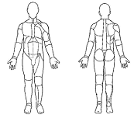 |  |  |  |  | LEGENDA  D – dekubitus  H – hematom  E – edem  R – ošt.tkiva  F - fraktura |  |  |  |  |  |  | Kateter
 |  |  |  |  |  |  |  |  |  |  |  | I. V. Kanila
 |  |  |  |  |  |  |  |  |  |  |  | CVK kateter
 |  |  |  |  |  |  |  |  |  |  |  | Nazogastrična sonda
 |  |  |  |  |  |  |  |  |  |  |  | Ostalo
 |  |  |  |  |  |  |  |  |  |  |  | Terapija koju uzima:
Procjena specifičnog znanja: Stečeno Nije stečeno Djelomično stečeno
Sestrinske dijagnoze |  |  |  |  |  |  |  |  |  |  |  |  |  |  | Potpis med.sestre:
1
LISTA OPSERVACIJE
VITALNE FUNKCIJE
Datum / vrijeme | Tlak |  | Puls |  | Disanje |  | S_{p}O₂ |  | Temperatura | Potpis med.sestre
MEDICINSKO TEHNIČKI POSTUPCI
Datum / vrijeme | I.V. kanila |  |  | Urinarni kateter |  | CVK |  | Stoma/ostalo |  | Potpis med.sestre
DIJAGNOSTIČKI POSTUPCI

Dat./vrijeme ordin. | Naziv postupka Plan. dat./vrijeme Datum izvrš./vrijeme |  |  |  |  |  |  |  |  | Potpis med.sestre
ORDINIRANA I PRIMJENJENA TERAPIJA
Datum / vrijeme |  | Lijek – doza – način davanja - učestalost |  |  |  |  |  | Ordinirao |  | Potpis med.sestre
2

Praćenje stanja pacijenta (DEKURZUS)

Datum / vrijeme | Lijek – doza – način davanja - učestalost | Ordinirao | Potpis med.sestre
3

Datum / vrijeme | SESTRINSKI DEKURZUS | Potpis med.sestre

DATUMI PLANIRANIH KONTROLA
EVALUACIJA ZDRAVSTVENE NJEGE

:
PREPORUČENI POSTUPCI U ZDRAVSTVENOJ NJEZI ( sestrinsko otpusno pismo)

Potpis med.sestre:

4

